Lampiran 1. Hasil Identifikasi Buah Semangka Merah

Lampiran 2. Bagan Alir Pembuatan Serbuk Sari Buah Semangka Merah
Buah Semangka merah

Dipisahkan dari kulit dan dipotong

Ditimbang 1,5 kg

Dihaluskan dengan blender

Disaring

Sari buah Semangka merah

Ditambahkan dekstrin

Diaduk secara merata

Dikeringkan dalam lemari pengering sampai kering + 3 hari

Sari kering

Digerus

Diayak dengan ayakan 60

Serbuk sari buah semangka merah

Lampiran 3. Bagan Alir Pembuatan Serbuk Effervescent Sari Buah Semangka Merah
Asam sitrat, asam tartrat, natrium bikarbonat, dan aspartam digerus terlebih dahulu

Aspartam dicampur dengan asam sitrat dan asam tartrat (M2)
Serbuk sari buah semangka dicampur dengan natrium bikarbonat (M1)

Massa 1 dicampur dengan Massa 2

Digerus

Dikeringkan dalam oven

Diayak dengan ayakan 60

Serbuk effervescent sari buah semangka merah

Lampiran 4. Bagan Alir Uji Organoleptis
Serbuk effervescent sari buah semangka merah

Diamati warna, bau dan rasa

Hasil Organoleptis :

F0 :Warna putih, bau asam dan rasa asam

FI :Warna putih agak orange, bau asam dan rasa asam

FII :Warna putih agak orange, bau agak asam dan rasa asam sedikit manis

FIII :Warna putih agak orange, bau agak manis dan rasa asam manis

FIV :Warna putih agak orange, bau manis, rasa sangat manis

Lampiran 5. Bagan Alir Uji Kadar Air
Serbuk effervescent sari buah semangka merah

ditimbang 5 gram serbuk effervescent

dicatat bobotnya (W₀)

Bobot W₀ serbuk

dipanaskan dalam oven pada suhu 40ºC-60ºC

ditimbang kembali bobot keringnya (W_{t})

Bobot W_{t} serbuk

dihitung % kadar air

dilakukan 3 kali pengulangan

Hasil % kadar air:

F0 = 2,6 %

FI = 2,4 %

FII = 2,2 %

FIII = 1,9 %

FIV = 2 %

Lampiran 6. Bagan Alir Uji Waktu Alir
25 gram Serbuk effervescent buah semangka merah
dilakukan 3 kali pengulangan
dicatat waktu alirnya
dihentikan stopwatch apabila seluruh serbuk telah habis didalam corong
dibuka secara perlahan penutup bawah corong dan secara serentak dihitung waktunya dengan stopwatch
ditempatkan pada corong yang tertutup bagian bawahnya

Hasil kecepatan alir:

F0 = 5,1 g/detik

FI = 4 g/detik

FII = 3,7 g/detik

FIII = 3,4 g/detik

FIV = 3,6 g/detik

Lampiran 7. Bagan Alir Uji Sudut Diam
25 gram Serbuk effervescent buah semangka merah
dilakukan 3 kali pengulangan
dihitung nilai sudut diam
dicatat tinggi tumpukan serbuk dan diameternya
dibuka secara perlahan penutup bawah corong dan ditampung pada kertas
ditempatkan pada corong yang tertutup bagian bawahnya

Hasil sudut diam :

F0 = 34,8º

FI = 34,9º

FII = 35,3º

FIII = 38,8º

FIV = 40,8º

Lampiran 8. Bagan Alir Uji Waktu Dispersi
5 gram Serbuk effervescent buah semangka merah
dimasukkan 100 mL air kedalam beker glass

dimasukkan 5 gram serbuk effervescent

dihitung waktu larut dimulai dari serbuk tercelup kedalam air sampai semua serbuk terlarut dan gelembung-gelembung disekitar wadah mulai menghilang

Hasil sudut diam :

F0 = 1,06 menit

FI = 1,24 menit

FII = 1,32 menit

FIII = 2,23 menit

FIV = 2,29 menit

Lampiran 9: Perhitungan Formula
Perbandingan penggunaan formula dasar serbuk effervescent
Natrium Bikarbonat : 53%
Asam Tartrat : 28% 100%
Asam Sitrat : 19%

Perhitungan formula dasar serbuk effervescent untuk 200 gram bahan yang digunakan:
Perhitungan Formula 0
Natrium Bikarbonat :$\frac{53}{100}$x 200 gram = 106 gram

Asam Tartrat : $\frac{28}{100}$x 200 gram = 56 gram

Asam Sitrat : $\frac{19}{100}$x 200 gram = 38 gram

Perhitungan total bahan aktif dan tambahan untuk FI :
Sari buah semangka : 30%
45%

Dekstrin : 15%

Maka jumlah formula dasar yang digunakan untuk serbuk effervescent pada FI : 100% - 45% = 55%.
Perhitungan perbandingan penggunaan formula dasar serbuk effervescent untuk FI:
Natrium Bikarbonat :$\frac{53}{100}$x 55% = 29,15%
Asam Tartrat : $\frac{28}{100}$x 55% = 15,4%
Asam Sitrat : $\frac{19}{100}$x 55% = 10,45%
55%

Lampiran 9. (Lanjutan)

Perhitungan Formula I
Sari buah semangka : $\frac{30}{100}$ x 200 gram = 60 gram
Natrium Bikarbonat : $\frac{29,15}{100}$x 200 gram = 58,3 gram
Asam Tartrat : $\frac{15,4}{100}$x 200 gram = 30,8 gram
Asam Sitrat : $\frac{10,45}{100}$x 200gram = 20,9 gram
Dekstrin : $\frac{15}{100}$x 200 gram = 30 gram

Perhitungan total bahan aktif dan tambahan untuk FII :
Sari buah semangka : 30%
Dekstrin : 15% 46,5%
Aspartam : 1,5%

Maka jumlah formula dasar yang digunakan untuk serbuk effervescent pada FII : 100% - 46,5% = 53,5 %.
Perhitungan perbandingan penggunaan formula dasar serbuk effervescent untuk FII :
Natrium Bikarbonat : $\frac{53}{100}$x 53,5% = 28,3%
Asam Tartrat : $\frac{28}{100}$x 53,5% = 15%
Asam Sitrat : $\frac{19}{100}$x 53,5%= 10,2%
53,5%
Perhitungan Formula II
Sari buah semangka : $\frac{30}{100}$ x 200 gram = 60 gram
Natrium Bikarbonat : $\frac{28,3}{100}$x 200 gram = 56,6 gram
Asam Tartrat : $\frac{15}{100}$x 200 gram = 30 gram
Asam Sitrat : $\frac{10,2}{100}$x 200gram = 20,4 gram
Dekstrin : $\frac{15}{100}$x 200 gram = 30 gram
Aspartam : $\frac{1,5}{100}$x 200 gram = 3 gram
Lampiran 9. (Lanjutan)

Perhitungan total bahan aktif dan tambahan untuk FlII:
Sari buah semangka : 30%
Dekstrin : 15% 47%
Aspartam : 2%
Maka jumlah formula dasar yang digunakan untuk serbuk effervescent pada FIII : 100% - 47% = 53%.
Perhitungan perbandingan penggunaan formula dasar serbuk effervescent untuk FlII :
Natrium Bikarbonat : $\frac{53}{100}$x 53% = 28%
Asam Tartrat : $\frac{28}{100}$x 53% = 15%
Asam Sitrat : $\frac{19}{100}$x 53%= 10%
53%
Perhitungan Formula lII
Sari buah semangka : $\frac{30}{100}$ x 200 gram = 60 gram
Natrium Bikarbonat : $\frac{28}{100}$x 200 gram = 56 gram
Asam Tartrat : $\frac{15}{100}$x 200 gram = 30 gram
Asam Sitrat : $\frac{10}{100}$x 200 gram = 20 gram
Dekstrin : $\frac{15}{100}$x 200 gram = 30 gram
Aspartam : $\frac{2}{100}$x 200 gram = 4 gram

Perhitungan total bahan aktif dan tambahan untuk FIV :
Sari buah semangka : 30%
Dekstrin : 15% 47,5%
Aspartam : 2,5%

Lampiran 9. (Lanjutan)

Maka jumlah formula dasar yang digunakan untuk serbuk effervescent pada FIV : 100% - 47,5% = 52,5%.
Perhitungan perbandingan penggunaan formula dasar serbuk effervescent untuk FIV :
Natrium Bikarbonat : $\frac{53}{100}$x 52,5% = 27,8%
Asam Tartrat : $\frac{28}{100}$x 52,5% = 14,7%
Asam Sitrat : $\frac{19}{100}$x 52,5%= 10%
52,5%

Perhitungan Formula IV
Sari buah semangka : $\frac{30}{100}$ x 200 gram = 60 gram
Natrium Bikarbonat : $\frac{27,8}{100}$x 200 gram = 55,6 gram
Asam Tartrat : $\frac{14,7}{100}$x 200 gram = 29,4 gram
Asam Sitrat : $\frac{10}{100}$x 200 gram = 20 gram
Dekstrin : $\frac{15}{100}$x 200 gram = 30 gram
Aspartam : $\frac{2,5}{100}$x 200 gram = 5 gram

Lampiran 10. Perhitungan kadar air

Rumus : % kadar air = (W_{o}- W_{t})/ W_{o} x 100%.
Keterangan : W_{o} : bobot serbuk sebelum pengeringan
W_{t} : bobot serbuk setelah pengeringan
Formula 0
Pengulangan (1)
Diketahui : W_{o} = 5,0231 gram
W_{t} = 4,8851 gram
% kadar air = $\frac{5,0231-4,8851}{5,0231}$ x 100%
= 2,7%
Pengulangan (2)
Diketahui : W_{o} = 5,0257 gram
W_{t} = 4,8961 gram
% kadar air = $\frac{5,0257-4,8961}{5,0257}$ x 100%
= 2,5 %
Pengulangan (3)
Diketahui : W_{o} = 5,0180 gram
W_{t} = 4,8874gram
% kadar air = $\frac{5,0180-4,8874}{5,0180}$ x 100%
= 2,6 %
Rata-rata = $\frac{2,7+2,5+2,6}{3}$
= 2,6 %

Lampiran 10. (Lanjutan)

Formula 1
Pengulangan (1)
Diketahui : W_{o} = 5,0561 gram
W_{t} = 4,9321 gram
% kadar air = $\frac{5,0561-4,9321}{5,0561}$ x 100%
= 2.4%
Pengulangan (2)
Diketahui : W_{o} = 5,0454 gram
W_{t} = 4,9232 gram
% kadar air = $\frac{5,0454-4,9232}{5,0454}$ x 100%
= 2,4 %
Pengulangan (3)
Diketahui : W_{o} = 5,0676 gram
W_{t} = 4,9381 gram
% kadar air = $\frac{5,0676-4,9381}{5,0676}$ x 100%
= 2,5 %
Rata-rata = $\frac{2,4+2,4+2,5}{3}$
= 2,4 %

Lampiran 10. (Lanjutan)

Formula 2
Pengulangan (1)
Diketahui : W_{o} = 5,0673 gram
W_{t} = 4,9383 gram
% kadar air = $\frac{5,0673-4,9383}{5,0673}$ x 100%
= 2,5%
Pengulangan (2)
Diketahui : W_{o} = 5,0493 gram
W_{t} = 4,9371 gram
% kadar air = $\frac{5,0493-4,9371}{5,0493}$ x 100%
= 2,2%
Pengulangan (3)
Diketahui : W_{o} = 5,0629 gram
W_{t} = 4,9594gram
% kadar air = $\frac{5,0629-4,9594}{5,0629}$ x 100%
= 2 %
Rata-rata = $\frac{2,5+2,2+2}{3}$
= 2,2 %

Lampiran 10. (Lanjutan)

Formula 3
Pengulangan (1)
Diketahui : W_{o} = 5,0624 gram
W_{t} = 4,9552 gram
% kadar air = $\frac{5,0624-4,9552}{5,0624}$ x 100%
= 2,1%
Pengulangan (2)
Diketahui : W_{o} = 5,0443 gram
W_{t} = 4,9434 gram
% kadar air = $\frac{5,0443-4,9434}{5,0443}$ x 100%
= 1,8 %
Pengulangan (3)
Diketahui : W_{o} = 5,0854 gram
W_{t} = 4,9742 gram
% kadar air = $\frac{5,0854-4,9742}{5,0854}$ x 100%
= 1,9 %
Rata-rata = $\frac{2,1+1,8+1,9}{3}$
= 1,9 %

Lampiran 10. (Lanjutan)

Formula 4
Pengulangan (1)
Diketahui : W_{o} = 5,0443 gram
W_{t} = 4,9434 gram
% kadar air = $\frac{5,0443-4,9434}{5,0443}$ x 100%
= 2%
Pengulangan (2)
Diketahui : W_{o} = 5,0624 gram
W_{t} = 4,9552 gram
% kadar air = $\frac{5,0624-4,9552}{5,0624}$ x 100%
= 2,1%
Pengulangan (3)
Diketahui : W_{o} = 5,0854 gram
W_{t} = 4,9742 gram
% kadar air = $\frac{5,0854-4,9742}{5,0854}$ x 100%
= 2,1%
Rata-rata = $\frac{2+2,1+2,1}{3}$
= 2 %

Lampiran 11. Perhitungan Kecepatan Alir
Rumus:
Uji waktu alir = $\frac{gram}{detik}$
Formula 0 (F0)
Pengulangan (1) : $\frac{25 gr}{7,5 detik}$ = 3,3 gr/detik
Pengulangan (2) :$\frac{25 gr}{7,3 detik}$ = 3,4 gr/detik
Pengulangan (3) :$\frac{25 gr}{7,3 detik}$ = 3,4 gr/detik
Rata- rata =$\frac{3,3 + 3,4 +3,4}{3}$
= 3 g/detik

Formula 1 (F1)
Pengulangan (1) : $\frac{25 gr}{7 detik}$ = 3,5 g/detik
Pengulangan (2) : $\frac{25 gr}{ 6,8 detik}$ = 3,6 g/detik
Pengulangan (3) : $\frac{25 gr}{6,7 detik}$ = 3,7 g/detik
Rata- rata =$\frac{3,5 + 3,6 +3,7}{3}$
= 3,6 detik

Formula 2 (F2)
Pengulangan (1) : $\frac{25 gr}{7 detik}$ = 3,5 g/detik
Pengulangan (2) : $\frac{25 gr}{6,6 detik}$ = 3,7 g/detik
Pengulangan (3) : $\frac{25 gr}{6,3 detik}$ = 3,9 g/detik
Rata- rata =$\frac{3,5 + 3,7+3,9}{3}$
= 3,7 g/detik

Lampiran 11. (Lanjutan)

Formula 3 (F3)
Pengulangan (1) : $\frac{25 gr}{5 detik}$ = 5 g/detik
Pengulangan (2) : $\frac{25 gr}{5,2 detik}$ = 4,8 g/detik
Pengulangan (3) : $\frac{25 gr}{4,6 detik}$ = 5,4 g/detik
Rata- rata =$\frac{5 + 4,8 + 5,4}{3}$
= 5 g/ detik

Formula 4 (F4)
Pengulangan (1) : $\frac{25 gr}{6 detik}$ = 4,1 g/detik
Pengulangan (2) : $\frac{25 gr}{6,2 detik}$ = 4 g/detik
Pengulangan (3) : $\frac{25 gr}{6,5 detik}$ = 3,8 g/detik
Rata- rata =$\frac{4,1 +4 +3,8}{3}$
= 3,9 g/ detik

Lampiran 12. Uji Sudut Diam
Perhitungan Sudut diam F0
Pengulangan I
D1 =$\frac{D1+D2+D3+D4}{4}$= $\frac{9+8,7+8,7+8,6}{4}$= 8,75
R = $\frac{d1}{2}$ =$\frac{8,75}{2}$ = 4,37
H = 3
Tan θ = $\frac{H}{R}$ = $\frac{3}{4,37}$ = 0,68
Tan θ = 0,68
θ = 34,2

Pengulangan II
D1 =$\frac{D1+D2+D3+D4}{4}$= $\frac{8 + 8 + 9 +9 }{4}$= 8,5
R = $\frac{d1}{2}$ =$\frac{8,5}{2}$ = 4,25
H = 3
Tan θ = $\frac{H}{R}$ = $\frac{3}{4,25}$ = 0,70
Tan θ = 0,70
θ = 34,9

Pengulangan III
D1 = $\frac{D1+D2+D3+D4}{4}$= $\frac{8+8,5+9+8,5}{4}$= 8,37
R = $\frac{d1}{2}$ =$\frac{8,37}{2}$ = 4,18
H = 3
Tan θ = $\frac{H}{R}$ = $\frac{3}{4,18}$ = 0,71
Lampiran 12. (Lanjutan)

Tan θ = 0,71
θ = 35,3
Rata-rata θ = $\frac{34,2+34,9+35,3}{3}$ = 34,8

Perhitungan sudut Diam F1
Pengulangan I
D1 =$\frac{D1+D2+D3+D4}{4}$= $\frac{8+8,8+8,8+8}{4}$= 8,4
R = $\frac{d1}{2}$ =$\frac{8,4}{2}$ = 4,2
H = 3
Tan θ = $\frac{H}{R}$ = $\frac{3}{4,2}$ = 0,71
Tan θ = 0,71
θ = 35,3

Pengulangan II
D1 =$\frac{D1+D2+D3+D4}{4}$= $\frac{8,6+8,6+8,4+8,4}{4}$= 8,5
R = $\frac{d1}{2}$ =$\frac{8,5}{2}$ = 4,25
H = 3
Tan θ = $\frac{H}{R}$ = $\frac{3}{4,25}$ = 0,70
Tan θ = 0,70
θ = 34,9
Pengulangan III
D1 =$\frac{D1+D2+D3+D4}{4}$= $\frac{8,6+8,4+8,6+8,9}{4}$= 8,62
Lampiran 12. (Lanjutan)

R = $\frac{d1}{2}$ =$\frac{8,62}{2}$ = 4,31
H = 3
Tan θ = $\frac{H}{R}$ = $\frac{3}{4,31}$ = 0,69
Tan θ = 0,69
θ = 34,6
Rata-rata θ = $\frac{35,3+34,9+34,6}{3}$ = 34,9

Perhitungan sudut Diam F2
Pengulangan I
D1 =$\frac{D1+D2+D3+D4}{4}$= $\frac{8,3+9+9+8,5}{4}$= 8,7
R = $\frac{d1}{2}$ =$\frac{8,7}{2}$ = 4,35
H = 3
Tan θ = $\frac{H}{R}$ = $\frac{3}{4,35}$ = 0,68
Tan θ = 0,68
θ = 34,2

Lampiran 12. (Lanjutan)

Pengulangan II
D1 =$\frac{D1+D2+D3+D4}{4}$= $\frac{8,9+8,3+8,4+8,4}{4}$= 8,5
R = $\frac{d1}{2}$ =$\frac{8,5}{2}$ = 4,25
H = 3,2
Tan θ = $\frac{H}{R}$ = $\frac{3,2}{4,25}$ = 0,75

Tan θ = 0,75
θ = 36,8

Pengulangan III
D1 =$\frac{D1+D2+D3+D4}{4}$= $\frac{8,2+8,8+9+9}{4}$= 8,75
R = $\frac{d1}{2}$ =$\frac{8,75}{2}$ = 4,37
H = 3,1
Tan θ = $\frac{H}{R}$ = $\frac{3,1}{4,37}$ = 0,70
Tan θ = 0,70
θ = 34,9
Rata-rata θ = $\frac{34,2+36,8+34,9}{3}$ = 35,3

Lampiran 12. (Lanjutan)

Perhitungan sudut Diam F3
Pengulangan I
D1 =$\frac{D1+D2+D3+D4}{4}$= $\frac{7,5+8+7,1+7,6}{4}$= 7,55
R = $\frac{d1}{2}$ =$\frac{7,55}{2}$ = 3,77
H = 3
Tan θ = $\frac{H}{R}$ = $\frac{3}{3,77}$ = 0,79
Tan θ = 0,79
θ = 38,3

Pengulangan II
D1 =$\frac{D1+D2+D3+D4}{4}$= $\frac{7,5+8+7,5+7,3}{4}$= 7,57
R = $\frac{d1}{2}$ =$\frac{7,57}{2}$ = 3,78
H = 3
Tan θ = $\frac{H}{R}$ = $\frac{3}{3,78}$ = 0,79
Tan θ = 0,79
θ = 38,3

Pengulangan III
D1 =$\frac{D1+D2+D3+D4}{4}$= $\frac{8+8+7,7+7,6}{4}$= 7,82
R = $\frac{d1}{2}$ =$\frac{7,82}{2}$ = 3,91
H = 3,3

Lampiran 12. (Lanjutan)

Tan θ = $\frac{H}{R}$ = $\frac{3,3}{3,91}$ = 0,84
Tan θ = 0,84
θ = 40
Rata-rata θ = $\frac{38,3+38,3+40}{3}$ = 38,8

Perhitungan sudut Diam F4
Pengulangan I
D1 =$\frac{D1+D2+D3+D4}{4}$= $\frac{8+7,5+7,6+8}{4}$= 7,77
R = $\frac{d1}{2}$ =$\frac{7,77}{2}$ = 3,88
H = 3,5
Tan θ = $\frac{H}{R}$ = $\frac{3,5}{3,88}$ = 0,90
Tan θ = 0,90
θ = 41,98

Pengulangan II
D1 =$\frac{D1+D2+D3+D4}{4}$= $\frac{7,5+7,5+7,5+8}{4}$= 7,62
R = $\frac{d1}{2}$ =$\frac{7,62}{2}$ = 3,81
H = 3,2
Tan θ = $\frac{H}{R}$ = $\frac{3,2}{3,81}$ = 0,83
Tan θ = 0,83
θ = 39,69

Lampiran 12. (Lanjutan)

Pengulangan III
D1 =$\frac{D1+D2+D3+D4}{4}$= $\frac{8+8+8+8}{4}$= 8
R = $\frac{d1}{2}$ =$\frac{8}{2}$ = 4
H = 3,5
Tan θ = $\frac{H}{R}$ = $\frac{2,5}{4}$ = 0,87
Tan θ = 0,87
θ = 41,02
Rata-rata θ = $\frac{41,98+39,69+41,02}{3}$ = 40,8

Lampiran 13. Uji Waktu Dispersi
Formula 0
Pengulangan 1 : 1,06 menit
Pengulangan 2 : 1,03 menit
Pengulangan 3 : 1,09 menit
Rata – rata = $\frac{1,06+1,03+1,09}{3}$= 1,06 menit

Formula 1
Pengulangan 1 : 1,52 menit
Pengulangan 2 : 1,13 menit
Pengulangan 3 : 1,09 menit
Rata – rata = $\frac{1,52+1,13+1,09}{3}$= 1,24 menit

Formula 2
Pengulangan 1 : 1,27 menit
Pengulangan 2 : 1,16 menit
Pengulangan 3 : 1,53 menit
Rata – rata = $\frac{1,27+1,16+1,53}{3}$= 1,32 menit
Formula 3
Pengulangan 1 : 2,18 menit
Pengulangan 2 : 2,06 menit
Pengulangan 3 : 2,47 menit
Rata – rata = $\frac{2,18+2,06+2,47}{3}$= 2,23 menit
Lampiran 13. (Lanjutan)

Formula 4
Pengulangan 1 : 2,27 menit
Pengulangan 2 : 2,30 menit
Pengulangan 3 : 2,29 menit
Rata – rata = $\frac{2,27+2,30+2,29}{3}$= 2,29 menit

Lampiran 14. Soal Uji Hedonik
Mohon ketersediaan sahabat / teman-teman untuk mengisi jawaban sesuai dengan pendapatnya.
Nama :
Umur :

- Perhatikan Rasa dari masing-masing formula dan mohon beri jawaban pada pertanyaan.

- Bagaimana penilaian sahabat/teman-teman terhadap Rasa sediaan serbuk effervescent F0 “basis”
- STS 2. TS 3. KS 4. S 5. SS

- Bagaimana penilaian sahabat/teman-teman terhadap Rasa sediaan serbuk effervescent sari buah semangka F1 tanpa” aspartam”
- STS 2. TS 3. KS 4. S 5. SS

- Bagaimana penilaian sahabat/teman-teman terhadap Rasa sediaan serbuk effervescent sari buah semangka F2 dengan konsentrasi” aspartam 1,5%”
- STS 2. TS 3. KS 4. S 5. SS

- Bagaimana penilaian sahabat/teman-teman terhadap Rasa sediaan serbuk effervescent sari buah semangka F3 dengan konsentrasi” aspartam 2%”
- STS 2. TS 3. KS 4. S 5. SS

- Bagaimana penilaian sahabat/teman-teman terhadap Rasa sediaan serbuk effervescent sari buah semangka F4 dengan konsentrasi” aspartam 2,5%”
- STS 2. TS 3. KS 4. S 5. SS

Keterangan :
- STS : Sangat tidak suka
- TS : Tidak suka
- KS : Kurang suka
- S : Suka
- SS : Sangat suka

Lampiran 14. (Lanjutan)
- Perhatikan Warna dari masing-masing formula dan mohon beri jawaban pada pertanyaan.

- Bagaimana penilaian sahabat / teman-teman terhadap Warna sediaan serbuk effervescent F0 “basis”
1.STS 2. TS 3.KS 4.S 5. SS

- Bagaimana penilaian sahabat / teman-teman terhadap Warna serbuk effervescent sari buah semangka F1 tanpa” aspartam”
- STS 2. TS 3. KS 4. S 5. SS

- Bagaimana penilaian sahabat / teman-teman terhadap Warna sediaan serbuk effervescent sari buah semangka F2 dengan konsentrasi” aspartam 1,5%”
- STS 2. TS 3. KS 4. S 5. SS

- Bagaimana penilaian sahabat / teman-teman terhadap Warna sediaan serbuk effervescent sari buah semangka F3 dengan konsentrasi” aspartam 2%”
- STS 2. TS 3. KS 4. S 5. SS

- Bagaimana penilaian sahabat / teman-teman terhadap Warna sediaan serbuk effervescent sari buah semangka F4 dengan konsentrasi” aspartam 2%”
1. STS 2.TS 3.KS 4.S 5. SS

Keterangan :
- STS : Sangat tidak suka
- TS : Tidak suka
- KS : Kurang suka
- S : Suka
- SS : Sangat suka

Lampiran 14. (Lanjutan)
- Perhatikan Bau dari masing-masing formula dan mohon beri jawaban pada pertanyaan.

- Bagaimana penilaian sahabat / teman-teman terhadap Bau sediaan serbuk effervescent F0 “basis”
1.STS 2. TS 3.KS 4.S 5. SS

- Bagaimana penilaian sahabat / teman-teman terhadap Bau serbuk effervescent sari buah semangka F1 tanpa” aspartam”
- STS 2. TS 3. KS 4. S 5. SS

- Bagaimana penilaian sahabat / teman-teman terhadap Bau sediaan serbuk effervescent sari buah semangka F2 dengan konsentrasi” aspartam 1,5%”
1.STS 2. TS 3.KS 4.S 5. SS

- Bagaimana penilaian sahabat / teman-teman terhadap Bau sediaan serbuk effervescent sari buah semangka F3 dengan konsentrasi” aspartam 2%”
1.STS 2. TS 3.KS 4.S 5. SS

- Bagaimana penilaian sahabat / teman-teman terhadap Bau sediaan serbuk effervescent sari buah semangka F4 dengan konsentrasi” aspartam 2,5%”
1.STS 2. TS 3.KS 4.S 5. SS

Keterangan :
- STS : Sangat tidak suka
- TS : Tidak suka
- KS : Kurang suka
- S : Suka
- SS : Sangat suka

Panelis | Hasil Uji Kesukaan Rasa Dari Berbagai Formula Serbuk Effervescent
 | Basis (F0) |  | F1 |  | F2 |  | F3 |  | F4
 | Kode | Nilai | Kode | Nilai | Kode | Nilai | Kode | Nilai | Kode | Nilai
1 | KS | 3 | S | 4 | S | 4 | SS | 5 | SS | 5
2 | KS | 3 | S | 4 | KS | 3 | SS | 5 | S | 4
3 | KS | 3 | KS | 3 | S | 4 | SS | 5 | S | 4
4 | S | 4 | S | 4 | S | 4 | S | 4 | S | 4
5 | KS | 3 | S | 4 | SS | 5 | S | 4 | S | 4
6 | KS | 3 | SS | 5 | KS | 3 | KS | 3 | SS | 5
7 | TS | 2 | SS | 5 | SS | 5 | SS | 5 | SS | 5
8 | KS | 3 | S | 4 | S | 4 | SS | 5 | SS | 5
9 | TS | 2 | KS | 3 | S | 4 | SS | 5 | SS | 5
10 | S | 4 | S | 4 | S | 4 | SS | 5 | S | 4
11 | KS | 3 | TS | 2 | S | 4 | SS | 5 | S | 4
12 | KS | 3 | KS | 3 | SS | 5 | SS | 5 | S | 4
13 | KS | 3 | S | 4 | SS | 5 | SS | 5 | SS | 5
14 | KS | 3 | KS | 3 | SS | 5 | SS | 5 | SS | 5
15 | TS | 2 | S | 4 | S | 4 | S | 4 | S | 4
16 | KS | 3 | S | 4 | SS | 5 | SS | 5 | KS | 3
17 | S | 4 | S | 4 | S | 4 | SS | 5 | SS | 5
18 | KS | 3 | SS | 5 | KS | 3 | SS | 5 | SS | 5
19 | TS | 2 | S | 5 | SS | 5 | SS | 5 | S | 4
20 | TS | 2 | S | 4 | SS | 5 | KS | 3 | SS | 5
21 | S | 4 | KS | 3 | S | 4 | S | 4 | S | 4
22 | KS | 3 | S | 4 | S | 4 | KS | 3 | S | 4
23 | TS | 2 | S | 4 | S | 4 | SS | 5 | S | 4
24 | KS | 3 | S | 4 | S | 4 | SS | 5 | SS | 5
25 | KS | 3 | SS | 5 | S | 4 | SS | 5 | S | 4
26 | TS | 2 | S | 4 | S | 4 | SS | 5 | KS | 3
27 | TS | 2 | S | 4 | S | 4 | S | 4 | KS | 3
28 | KS | 3 | S | 4 | KS | 3 | KS | 3 | SS | 5
29 | TS | 2 | S | 4 | S | 4 | SS | 5 | SS | 5
30 | S | 4 | S | 4 | S | 4 | SS | 5 | SS | 5
Total |  | 86 |  | 118 |  | 124 |  | 137 |  | 131
Rata-rata |  | 2,8 |  | 3,9 |  | 4,1 |  | 4,56 |  | 4,36
Lampiran 15. Uji Hedonik (Kesukaan)

Keterangan :
STS = Sangat Tidak Suka
TS = Tidak Suka
KS = Kurang Suka
S = Suka
SS = Sangat Suka

Lampiran 15. (Lanjutan)
- Lampiran Kesukaan Rasa Formulasi 0

Panelis | Nilai Kesukaan Rasa Pada F0
 | Kode | Nilai (Xi) | Xi- $\overline{X}$ | (Xi-$\overline{X}$)²
1 | KS | 3 | 0,2 | 0,04
2 | KS | 3 | 0,2 | 0,04
3 | KS | 3 | 0,2 | 0,04
4 | S | 4 | 1,2 | 1,44
5 | KS | 3 | 0,2 | 0,04
6 | KS | 3 | 0,2 | 0,04
7 | TS | 2 | 0,8 | 0,64
8 | KS | 3 | 0,2 | 0,04
9 | TS | 2 | 0,8 | 0,64
10 | S | 4 | 1,2 | 1,44
11 | KS | 3 | 0,2 | 0,04
12 | KS | 3 | 0,2 | 0,04
13 | KS | 3 | 0,2 | 0,04
14 | KS | 3 | 0,2 | 0,04
15 | TS | 2 | 0,8 | 0,64
16 | KS | 3 | 0,2 | 0,04
17 | S | 4 | 1,2 | 1,44
18 | KS | 3 | 0,2 | 0,04
19 | TS | 2 | 0,8 | 0,64
20 | TS | 2 | 0,8 | 0,64
21 | S | 4 | 1,2 | 1,44
22 | KS | 3 | 0,2 | 0,04
23 | TS | 2 | 0,8 | 0,64
24 | KS | 3 | 0,2 | 0,04
25 | KS | 3 | 0,2 | 0,04
26 | TS | 2 | 0,8 | 0,64
27 | TS | 2 | 0,8 | 0,64
28 | KS | 3 | 0,2 | 0,04
29 | TS | 2 | 0,8 | 0,64
30 | S | 4 | 1,2 | 1,44
 |  | ∑X= 86  $\overline{X}$ = 2,8 |  | ∑X= 13,6  $\overline{X}$ = 0,4533

Lampiran 15. (Lanjutan)

Standar deviasi (SD) = $\sqrt{\frac{\sum{{(Xi-X̅)}^{2}}}{n-1}}$

Standar deviasi (SD) = $\sqrt{\frac{0,4533}{30-1}}$ = 0.1248

Rentang nilai kesukaan Rasa dari sediaan formula serbuk effervescent
= Nilai rata-rata (X̅) – 0.1248≥ µ ≤ Nilai rata-rata (X̅) + 0.1248
= 2,8– 0.1248≥ µ ≤ 2,8 + 0.1248
= 2,6752 ≥ µ ≤ 2,9248

Lampiran 15. (Lanjutan)
- Lampiran Kesukaan Rasa Formulasi 1

Panelis | Nilai Kesukaan Rasa Pada F1
 | Kode | Nilai (Xi) | Xi- $\overline{X}$ | (Xi-$\overline{X}$)²
1 | S | 4 | 0,1 | 0,01
2 | S | 4 | 0,1 | 0,01
3 | KS | 3 | 0,9 | 0,81
4 | S | 4 | 0,1 | 0,01
5 | S | 4 | 0,1 | 0,01
6 | SS | 5 | 1,1 | 1,21
7 | SS | 5 | 1,1 | 1,21
8 | S | 4 | 0,1 | 0,01
9 | KS | 3 | 0,9 | 0,81
10 | S | 4 | 0,1 | 0,01
11 | TS | 2 | 1,9 | 3,61
12 | KS | 3 | 0,9 | 0,81
13 | S | 4 | 0,1 | 0,01
14 | KS | 3 | 0,9 | 0,81
15 | S | 4 | 0,1 | 0,01
16 | S | 4 | 0,1 | 0,01
17 | S | 4 | 0,1 | 0,01
18 | SS | 5 | 1,1 | 1,21
19 | S | 5 | 1,1 | 1,21
20 | S | 4 | 0,1 | 0,01
21 | KS | 3 | 0,9 | 0,81
22 | S | 4 | 0,1 | 0,01
23 | S | 4 | 0,1 | 0,01
24 | S | 4 | 0,1 | 0,01
25 | SS | 5 | 1,1 | 1,21
26 | S | 4 | 0,1 | 0,01
27 | S | 4 | 0,1 | 0,01
28 | S | 4 | 0,1 | 0,01
29 | S | 4 | 0,1 | 0,01
30 | S | 4 | 0,1 | 0,01
 |  | ∑X= 118  $\overline{X}$ = 3,9 |  | ∑X= 13,9  $\overline{X}$ = 0,4633

Lampiran 15. (Lanjutan)

Standar deviasi (SD) = $\sqrt{\frac{\sum{{(Xi-X̅)}^{2}}}{n-1}}$

Standar deviasi (SD) = $\sqrt{\frac{0,4633}{30-1}}$ = 0.1260

Rentang nilai kesukaan Rasa dari sediaan formula serbuk effervescent
= Nilai rata-rata (X̅) – 0.1260≥ µ ≤ Nilai rata-rata (X̅) + 0.1260
= 3,9– 0.1260≥ µ ≤ 3,9 + 0.1260
= 3,774 ≥ µ ≤ 4,026

Lampiran 15. (Lanjutan)
- Lampiran Kesukaan Rasa Formulasi 2

Panelis | Nilai Kesukaan Rasa Pada F2
 | Kode | Nilai (Xi) | Xi- $\overline{X}$ | (Xi-$\overline{X}$)²
1 | S | 4 | 0,1 | 0,01
2 | KS | 3 | 1,1 | 1,21
3 | S | 4 | 0,1 | 0,01
4 | S | 4 | 0,1 | 0,01
5 | SS | 5 | 0,9 | 0,81
6 | KS | 3 | 1,1 | 1,21
7 | SS | 5 | 0,9 | 0,81
8 | S | 4 | 0,1 | 0,01
9 | S | 4 | 0,1 | 0,01
10 | S | 4 | 0,1 | 0,01
11 | S | 4 | 0,1 | 0,01
12 | SS | 5 | 0,9 | 0,81
13 | SS | 5 | 0,9 | 0,81
14 | SS | 5 | 0,9 | 0,81
15 | S | 4 | 0,1 | 0,01
16 | SS | 5 | 0,9 | 0,81
17 | S | 4 | 0,1 | 0,01
18 | KS | 3 | 1,1 | 1,21
19 | SS | 5 | 0,9 | 0,81
20 | SS | 5 | 0,9 | 0,81
21 | S | 4 | 0,1 | 0,01
22 | S | 4 | 0,1 | 0,01
23 | S | 4 | 0,1 | 0,01
24 | S | 4 | 0,1 | 0,01
25 | S | 4 | 0,1 | 0,01
26 | S | 4 | 0,1 | 0,01
27 | S | 4 | 0,1 | 0,01
28 | KS | 3 | 1,1 | 1,21
29 | S | 4 | 0,1 | 0,01
30 | S | 4 | 0,1 | 0,01
 |  | ∑X= 124  $\overline{X}$ = 4,1 |  | ∑X= 11,5  $\overline{X}$ = 0,3833

Lampiran 15. (Lanjutan)

Standar deviasi (SD) = $\sqrt{\frac{\sum{{(Xi-X̅)}^{2}}}{n-1}}$

Standar deviasi (SD) = $\sqrt{\frac{0,3833}{30-1}}$ = 0.1148

Rentang nilai kesukaan Rasa dari sediaan formula serbuk effervescent
= Nilai rata-rata (X̅) – 0.1148≥ µ ≤ Nilai rata-rata (X̅) +0.1148
= 4,1– 0.1148≥ µ ≤ 4,1 + 0.1148
= 3,9852 ≥ µ ≤ 4,2148

Lampiran 15. (Lanjutan)
- Lampiran Kesukaan Rasa Formulasi 3

Panelis | Nilai Kesukaan Rasa Pada F3
 | Kode | Nilai (Xi) | Xi- $\overline{X}$ | (Xi-$\overline{X}$)²
1 | SS | 5 | 0,44 | 0,19
2 | SS | 5 | 0,44 | 0,19
3 | SS | 5 | 0,44 | 0,19
4 | S | 4 | 0,56 | 0,31
5 | S | 4 | 0,56 | 0,31
6 | KS | 3 | 1,56 | 2,43
7 | SS | 5 | 0,44 | 0,19
8 | SS | 5 | 0,44 | 0,19
9 | SS | 5 | 0,44 | 0,19
10 | SS | 5 | 0,44 | 0,19
11 | SS | 5 | 0,44 | 0,19
12 | SS | 5 | 0,44 | 0,19
13 | SS | 5 | 0,44 | 0,19
14 | SS | 5 | 0,44 | 0,19
15 | S | 4 | 0,56 | 0,31
16 | SS | 5 | 0,44 | 0,19
17 | SS | 5 | 0,44 | 0,19
18 | SS | 5 | 0,44 | 0,19
19 | SS | 5 | 0,44 | 0,19
20 | KS | 3 | 1,56 | 2,43
21 | S | 4 | 0,56 | 0,31
22 | KS | 3 | 1,56 | 2,43
23 | SS | 5 | 0,44 | 0,19
24 | SS | 5 | 0,44 | 0,19
25 | SS | 5 | 0,44 | 0,19
26 | SS | 5 | 0,44 | 0,19
27 | S | 4 | 0,56 | 0,31
28 | KS | 3 | 1,56 | 2,43
29 | SS | 5 | 0,44 | 0,19
30 | SS | 5 | 0,44 | 0,19
 |  | ∑X= 137  $\overline{X}$ = 4,56 |  | ∑X= 15,26  $\overline{X}$ = 0,5086

Lampiran 15. (Lanjutan)

Standar deviasi (SD) = $\sqrt{\frac{\sum{{(Xi-X̅)}^{2}}}{n-1}}$

Standar deviasi (SD) = $\sqrt{\frac{0,5086}{30-1}}$ = 0.1322

Rentang nilai kesukaan Rasa dari sediaan formula serbuk effervescent
= Nilai rata-rata (X̅) – 0.1322≥ µ ≤ Nilai rata-rata (X̅) +0.1322
= 4,56– 0.1322≥ µ ≤ 4,56 + 0.1322
= 4,4278 ≥ µ ≤ 4,6922

Lampiran 15. (Lanjutan)
- Lampiran Kesukaan Rasa Formulasi 4

Panelis | Nilai Kesukaan Rasa Pada F4
 | Kode | Nilai (Xi) | Xi- $\overline{X}$ | (Xi-$\overline{X}$)²
1 | SS | 5 | 0,64 | 0,40
2 | S | 4 | 0,36 | 0,12
3 | S | 4 | 0,36 | 0,12
4 | S | 4 | 0,36 | 0,12
5 | S | 4 | 0,36 | 0,12
6 | SS | 5 | 0,64 | 0,40
7 | SS | 5 | 0,64 | 0,40
8 | SS | 5 | 0,64 | 0,40
9 | SS | 5 | 0,64 | 0,40
10 | S | 4 | 0,36 | 0,12
11 | S | 4 | 0,36 | 0,12
12 | S | 4 | 0,36 | 0,12
13 | SS | 5 | 0,64 | 0,40
14 | SS | 5 | 0,64 | 0,40
15 | S | 4 | 0,36 | 0,12
16 | KS | 3 | 1,36 | 1,84
17 | SS | 5 | 0,64 | 0,40
18 | SS | 5 | 0,64 | 0,40
19 | S | 4 | 0,36 | 0,12
20 | SS | 5 | 0,64 | 0,40
21 | S | 4 | 0,36 | 0,12
22 | S | 4 | 0,36 | 0,12
23 | S | 4 | 0,36 | 0,12
24 | SS | 5 | 0,64 | 0,40
25 | S | 4 | 0,36 | 0,12
26 | KS | 3 | 1,36 | 1,84
27 | KS | 3 | 1,36 | 1,84
28 | SS | 5 | 0,64 | 0,40
29 | SS | 5 | 0,64 | 0,40
30 | SS | 5 | 0,64 | 0,40
 |  | ∑X= 131  $\overline{X}$ = 4,36 |  | ∑X= 12,68  $\overline{X}$ = 0,4226

Lampiran 15. (Lanjutan)

Standar deviasi (SD) = $\sqrt{\frac{\sum{{(Xi-X̅)}^{2}}}{n-1}}$

Standar deviasi (SD) = $\sqrt{\frac{0,4226}{30-1}}$ = 0.1204

Rentang nilai kesukaan Rasa dari sediaan formula serbuk effervescent
= Nilai rata-rata (X̅) – 0.1204≥ µ ≤ Nilai rata-rata (X̅) +0.1204
= 4,36– 0.1204≥ µ ≤ 4,36 + 0.1204
= 4,2396 ≥ µ ≤ 4,4804

Lampiran 15. Uji Kesukaan Warna (Hedonic)
Panelis | Hasil Uji Kesukaan Warna Dari Berbagai Formula Serbuk Effervescent
 | Basis (F0) |  | F1 |  | F2 |  | F3 |  | F4
 | Kode | Nilai | Kode | Nilai | Kode | Nilai | Kode | Nilai | Kode | Nilai
1 | KS | 3 | S | 4 | S | 4 | SS | 5 | SS | 5
2 | KS | 3 | S | 4 | KS | 3 | SS | 5 | S | 4
3 | KS | 3 | KS | 3 | S | 4 | SS | 5 | S | 4
4 | S | 4 | S | 4 | S | 4 | S | 4 | S | 4
5 | KS | 3 | S | 4 | SS | 5 | S | 4 | S | 4
6 | KS | 3 | SS | 5 | KS | 3 | KS | 3 | SS | 5
7 | TS | 2 | SS | 5 | SS | 5 | SS | 5 | SS | 5
8 | KS | 3 | S | 4 | S | 4 | SS | 5 | SS | 5
9 | KS | 3 | KS | 3 | S | 4 | SS | 5 | SS | 5
10 | S | 4 | S | 4 | S | 4 | SS | 5 | S | 4
11 | KS | 3 | S | 4 | S | 4 | SS | 5 | S | 4
12 | KS | 3 | S | 4 | SS | 5 | SS | 5 | S | 4
13 | KS | 3 | S | 4 | SS | 5 | SS | 5 | SS | 5
14 | KS | 3 | S | 4 | SS | 5 | SS | 5 | SS | 5
15 | S | 4 | S | 4 | S | 4 | S | 4 | S | 4
16 | KS | 3 | S | 4 | SS | 5 | SS | 5 | KS | 3
17 | S | 4 | S | 4 | S | 4 | SS | 5 | SS | 5
18 | KS | 3 | SS | 5 | S | 4 | SS | 5 | SS | 5
19 | TS | 2 | S | 5 | SS | 5 | SS | 5 | S | 4
20 | TS | 2 | S | 4 | SS | 5 | KS | 3 | SS | 5
21 | S | 4 | S | 4 | S | 4 | S | 4 | S | 4
22 | KS | 3 | S | 4 | S | 4 | KS | 3 | S | 4
23 | TS | 2 | S | 4 | S | 4 | SS | 5 | S | 4
24 | KS | 3 | S | 4 | S | 4 | KS | 3 | KS | 3
25 | KS | 3 | SS | 5 | S | 4 | KS | 3 | S | 4
26 | S | 4 | S | 4 | S | 4 | KS | 3 | KS | 3
27 | S | 4 | S | 4 | S | 4 | S | 4 | KS | 3
28 | KS | 3 | S | 4 | SS | 5 | KS | 3 | S | 4
29 | TS | 2 | S | 4 | S | 4 | S | 4 | KS | 3
30 | S | 4 | S | 4 | S | 4 | SS | 5 | KS | 3
Total |  | 93 |  | 123 |  | 127 |  | 130 |  | 124
Rata-rata |  | 3,1 |  | 4,1 |  | 4,23 |  | 4,33 |  | 4,13

Keterangan :
STS = Sangat Tidak Suka
TS = Tidak Suka
KS = Kurang Suka
S = Suka
SS = Sangat Suka

Lampiran 15. (Lanjutan)
- Lampiran Kesukaan Warna Formulasi 0

Panelis | Nilai Kesukaan Warna Pada F0
 | Kode | Nilai (Xi) | Xi- $\overline{X}$ | (Xi-$\overline{X}$)²
1 | KS | 2 | 1,1 | 1,21
2 | KS | 3 | 0,1 | 0,01
3 | KS | 3 | 0,1 | 0,01
4 | S | 4 | 0,9 | 0,81
5 | KS | 3 | 0,1 | 0,01
6 | KS | 3 | 0,1 | 0,01
7 | TS | 3 | 0,1 | 0,01
8 | KS | 3 | 0,1 | 0,01
9 | KS | 3 | 0,1 | 0,01
10 | S | 4 | 0,9 | 0,81
11 | KS | 3 | 0,1 | 0,01
12 | KS | 3 | 0,1 | 0,01
13 | KS | 3 | 0,1 | 0,01
14 | KS | 3 | 0,1 | 0,01
15 | S | 4 | 0,9 | 0,81
16 | KS | 3 | 0,1 | 0,01
17 | S | 4 | 0,9 | 0,81
18 | KS | 3 | 0,1 | 0,01
19 | TS | 2 | 1,1 | 1,21
20 | TS | 2 | 1,1 | 1,21
21 | S | 4 | 0,9 | 0,81
22 | KS | 3 | 0,1 | 0,01
23 | TS | 2 | 1,1 | 1,21
24 | KS | 3 | 0,1 | 0,01
25 | KS | 3 | 0,1 | 0,01
26 | S | 4 | 0,9 | 0,81
27 | S | 4 | 0,9 | 0,81
28 | KS | 3 | 0,1 | 0,01
29 | TS | 2 | 1,1 | 1,21
30 | S | 4 | 0,9 | 0,81
 |  | ∑X= 93  $\overline{X}$ = 3,1 |  | ∑X= 12,7  $\overline{X}$ = 0,4233

Lampiran 15. (Lanjutan)

Standar deviasi (SD) = $\sqrt{\frac{\sum{{(Xi-X̅)}^{2}}}{n-1}}$

Standar deviasi (SD) = $\sqrt{\frac{0,4233}{30-1}}$ = 0.1204

Rentang nilai kesukaan Warna dari sediaan formula serbuk effervescent
= Nilai rata-rata (X̅) – 0.1204≥ µ ≤ Nilai rata-rata (X̅) + 0.1204
= 3,1– 0.1204≥ µ ≤ 3,1+ 0.1204
= 2,9796 ≥ µ ≤ 3,2204

Lampiran 15. (Lanjutan)
- Lampiran Kesukaan Warna Formulasi 1

Panelis | Nilai Kesukaan Warna Pada F1
 | Kode | Nilai (Xi) | Xi- $\overline{X}$ | (Xi-$\overline{X}$)²
1 | S | 5 | 0,9 | 0,81
2 | S | 4 | 0,1 | 0,01
3 | KS | 3 | 1,1 | 1,21
4 | S | 4 | 0,1 | 0,01
5 | S | 4 | 0,1 | 0,01
6 | SS | 4 | 0,1 | 0,01
7 | SS | 5 | 0,9 | 0,81
8 | S | 4 | 0,1 | 0,01
9 | KS | 4 | 0,1 | 0,01
10 | S | 4 | 0,1 | 0,01
11 | S | 4 | 0,1 | 0,01
12 | S | 3 | 1,1 | 1,21
13 | S | 4 | 0,1 | 0,01
14 | S | 4 | 0,1 | 0,01
15 | S | 4 | 0,1 | 0,01
16 | S | 4 | 0,1 | 0,01
17 | S | 4 | 0,1 | 0,01
18 | SS | 5 | 0,9 | 0,81
19 | S | 5 | 0,9 | 0,81
20 | S | 4 | 0,1 | 0,01
21 | S | 4 | 0,1 | 0,01
22 | S | 4 | 0,1 | 0,01
23 | S | 4 | 0,1 | 0,01
24 | S | 4 | 0,1 | 0,01
25 | SS | 5 | 0,9 | 0,81
26 | S | 4 | 0,1 | 0,01
27 | S | 4 | 0,1 | 0,01
28 | S | 4 | 0,1 | 0,01
29 | S | 4 | 0,1 | 0,01
30 | S | 4 | 0,1 | 0,01
 |  | ∑X= 123  $\overline{X}$ = 4,1 |  | ∑X= 6,7  $\overline{X}$ = 0,2233

Lampiran 15. (Lanjutan)

Standar deviasi (SD) = $\sqrt{\frac{\sum{{(Xi-X̅)}^{2}}}{n-1}}$

Standar deviasi (SD) = $\sqrt{\frac{0,2233}{30-1}}$ = 0.0877

Rentang nilai kesukaan Warna dari sediaan formula serbuk effervescent
= Nilai rata-rata (X̅) – 0.0877≥ µ ≤ Nilai rata-rata (X̅) + 0.0877
= 4,1– 0.0877≥ µ ≤ 4,1+ 0.0877
= 4,0123 ≥ µ ≤ 4,1877

Lampiran 15. (Lanjutan)
- Lampiran Kesukaan Warna Formulasi 2

Panelis | Nilai Kesukaan Warna Pada F2
 | Kode | Nilai (Xi) | Xi- $\overline{X}$ | (Xi-$\overline{X}$)²
1 | SS | 5 | 0,77 | 0,59
2 | KS | 3 | 1,23 | 1,51
3 | S | 4 | 0,23 | 0,05
4 | S | 4 | 0,23 | 0,05
5 | S | 4 | 0,23 | 0,05
6 | KS | 3 | 1,23 | 1,51
7 | S | 5 | 0,77 | 0,59
8 | S | 4 | 0,23 | 0,05
9 | S | 4 | 0,23 | 0,05
10 | S | 4 | 0,23 | 0,05
11 | S | 4 | 0,23 | 0,05
12 | SS | 5 | 0,77 | 0,59
13 | SS | 5 | 0,77 | 0,59
14 | SS | 5 | 0,77 | 0,59
15 | S | 4 | 0,1 | 0,05
16 | SS | 5 | 0,77 | 0,59
17 | S | 4 | 0,23 | 0,05
18 | S | 4 | 0,23 | 0,05
19 | SS | 5 | 0,77 | 0,59
20 | SS | 5 | 0,77 | 0,59
21 | S | 4 | 0,23 | 0,05
22 | S | 4 | 0,23 | 0,05
23 | S | 4 | 0,23 | 0,05
24 | S | 4 | 0,23 | 0,05
25 | S | 4 | 0,23 | 0,05
26 | S | 4 | 0,23 | 0,05
27 | S | 4 | 0,23 | 0,05
28 | SS | 5 | 0,77 | 0,59
29 | S | 4 | 0,23 | 0,05
30 | S | 4 | 0,23 | 0,05
 |  | ∑X= 127  $\overline{X}$ = 4,23 |  | ∑X= 9,28  $\overline{X}$ = 0,3093

Lampiran 15. (Lanjutan)

Standar deviasi (SD) = $\sqrt{\frac{\sum{{(Xi-X̅)}^{2}}}{n-1}}$

Standar deviasi (SD) = $\sqrt{\frac{0,3093}{30-1}}$ = 0.1029

Rentang nilai kesukaan Warna dari sediaan formula serbuk effervescent
= Nilai rata-rata (X̅) – 0.1029≥ µ ≤ Nilai rata-rata (X̅) + 0.1029
= 4,23– 0.1029≥ µ ≤ 4,23 + 0.1029
= 4,1271 ≥ µ ≤ 4,3329

Lampiran 15. (Lanjutan)
- Lampiran Kesukaan Warna Formulasi 3

Panelis | Nilai Kesukaan Warna Pada F3
 | Kode | Nilai (Xi) | Xi- $\overline{X}$ | (Xi-$\overline{X}$)²
1 | SS | 5 | 0,67 | 0,44
2 | SS | 5 | 0,67 | 0,44
3 | SS | 5 | 0,67 | 0,44
4 | S | 4 | 0,33 | 0,10
5 | S | 4 | 0,33 | 0,10
6 | KS | 3 | 1,33 | 1,76
7 | SS | 5 | 0,67 | 0,44
8 | SS | 5 | 0,67 | 0,44
9 | SS | 5 | 0,67 | 0,44
10 | SS | 5 | 0,67 | 0,44
11 | SS | 5 | 0,67 | 0,44
12 | SS | 5 | 0,67 | 0,44
13 | SS | 5 | 0,67 | 0,44
14 | SS | 5 | 0,67 | 0,44
15 | S | 4 | 0,33 | 0,10
16 | SS | 5 | 0,67 | 0,44
17 | SS | 5 | 0,67 | 0,44
18 | SS | 5 | 0,67 | 0,44
19 | SS | 5 | 0,67 | 0,44
20 | KS | 3 | 0,77 | 1,76
21 | S | 4 | 0,33 | 0,10
22 | KS | 3 | 1,33 | 1,76
23 | SS | 5 | 0,67 | 0,44
24 | KS | 3 | 1,33 | 1,76
25 | KS | 3 | 1,33 | 1,76
26 | KS | 3 | 1,33 | 1,76
27 | S | 4 | 0,33 | 0,10
28 | KS | 3 | 1,33 | 1,76
29 | S | 4 | 0,33 | 0,10
30 | SS | 5 | 0,67 | 0,44
 |  | ∑X= 130  $\overline{X}$ = 4,33 |  | ∑X= 20,4  $\overline{X}$ = 0,68

Lampiran 15. (Lanjutan)

Standar deviasi (SD) = $\sqrt{\frac{\sum{{(Xi-X̅)}^{2}}}{n-1}}$

Standar deviasi (SD) = $\sqrt{\frac{0,68}{30-1}}$ = 0.1529

Rentang nilai kesukaan Warna dari sediaan formula serbuk effervescent
= Nilai rata-rata (X̅) – 0.1529≥ µ ≤ Nilai rata-rata (X̅) + 0.1529
= 4,33– 0.1529≥ µ ≤ 4,33 + 0.1529
= 4,1771 ≥ µ ≤ 4,4829

Lampiran 15. (Lanjutan)
b. Lampiran Kesukaan Warna Formulasi 4

Panelis | Nilai Kesukaan Warna Pada F4
 | Kode | Nilai (Xi) | Xi- $\overline{X}$ | (Xi-$\overline{X}$)²
1 | S | 4 | 0,13 | 0,01
2 | S | 4 | 0,13 | 0,01
3 | S | 4 | 0,13 | 0,01
4 | S | 4 | 0,13 | 0,01
5 | S | 4 | 0,13 | 0,01
6 | SS | 5 | 0,87 | 0,75
7 | SS | 5 | 0,87 | 0,75
8 | SS | 5 | 0,87 | 0,75
9 | SS | 5 | 0,87 | 0,75
10 | SS | 5 | 0,87 | 0,75
11 | S | 4 | 0,13 | 0,01
12 | S | 4 | 0,13 | 0,01
13 | SS | 5 | 0,87 | 0,75
14 | SS | 5 | 0,87 | 0,75
15 | S | 4 | 0,13 | 0,01
16 | KS | 3 | 1,13 | 1,27
17 | SS | 5 | 0,87 | 0,75
18 | SS | 5 | 0,87 | 0,75
19 | S | 4 | 0,13 | 0,01
20 | SS | 5 | 0,87 | 0,75
21 | S | 4 | 0,13 | 0,01
22 | S | 4 | 0,13 | 0,01
23 | S | 4 | 0,13 | 0,01
24 | KS | 3 | 1,33 | 1,27
25 | S | 4 | 1,33 | 0,01
26 | KS | 3 | 1,13 | 1,27
27 | KS | 3 | 1,13 | 1,27
28 | S | 4 | 0,13 | 0,01
29 | KS | 3 | 1,13 | 1,27
30 | KS | 3 | 1,13 | 1,27
 |  | ∑X= 124  $\overline{X}$ = 4,13 |  | ∑X= 15,26  $\overline{X}$ = 0,5086

Lampiran 15. (Lanjutan)

Standar deviasi (SD) = $\sqrt{\frac{\sum{{(Xi-X̅)}^{2}}}{n-1}}$

Standar deviasi (SD) = $\sqrt{\frac{0,5086}{30-1}}$ = 0.1322

Rentang nilai kesukaan Warna dari sediaan formula serbuk effervescent
= Nilai rata-rata (X̅) – 0.1322≥ µ ≤ Nilai rata-rata (X̅) + 0.1322
= 4,13– 0.1322≥ µ ≤ 4,13 + 0.1322
= 3,9978 ≥ µ ≤ 4,2622

Panelis | Hasil Uji Kesukaan Bau Dari Berbagai Formula Serbuk Effervescent
 | Basis (F0) |  | F1 |  | F2 |  | F3 |  | F4
 | Kode | Nilai | Kode | Nilai | Kode | Nilai | Kode | Nilai | Kode | Nilai
1 | S | 4 | KS | 3 | KS | 3 | SS | 5 | SS | 5
2 | KS | 3 | S | 4 | KS | 3 | SS | 5 | S | 4
3 | KS | 3 | KS | 3 | KS | 3 | SS | 5 | S | 4
4 | KS | 3 | TS | 2 | KS | 3 | S | 4 | S | 4
5 | KS | 3 | TS | 2 | SS | 5 | S | 4 | S | 4
6 | KS | 3 | KS | 3 | KS | 3 | KS | 3 | KS | 3
7 | TS | 2 | KS | 3 | KS | 3 | SS | 5 | KS | 3
8 | KS | 3 | TS | 2 | S | 4 | KS | 3 | KS | 3
9 | TS | 2 | KS | 3 | S | 4 | KS | 3 | KS | 3
10 | KS | 3 | S | 4 | S | 4 | KS | 3 | KS | 3
11 | KS | 3 | TS | 2 | S | 4 | KS | 3 | S | 4
12 | KS | 3 | KS | 3 | KS | 3 | KS | 3 | S | 4
13 | KS | 3 | S | 4 | KS | 3 | KS | 3 | TS | 2
14 | KS | 3 | KS | 3 | KS | 3 | KS | 3 | TS | 2
15 | TS | 2 | S | 4 | S | 4 | S | 4 | S | 4
16 | KS | 3 | S | 4 | KS | 3 | SS | 5 | KS | 3
17 | S | 4 | S | 4 | S | 4 | KS | 3 | TS | 2
18 | S | 4 | KS | 3 | KS | 3 | KS | 3 | TS | 2
19 | TS | 2 | K | 3 | KS | 3 | KS | 3 | S | 4
20 | TS | 2 | S | 4 | TS | 2 | KS | 3 | SS | 5
21 | S | 4 | KS | 3 | S | 4 | S | 4 | S | 4
22 | KS | 3 | TS | 2 | S | 4 | KS | 3 | S | 4
23 | TS | 2 | TS | 2 | S | 4 | KS | 3 | S | 4
24 | KS | 3 | TS | 2 | TS | 2 | KS | 3 | SS | 5
25 | KS | 3 | KS | 3 | TS | 2 | TS | 2 | S | 4
26 | TS | 2 | TS | 2 | TS | 2 | SS | 5 | KS | 3
27 | TS | 2 | TS | 2 | TS | 2 | TS | 2 | KS | 3
28 | KS | 3 | TS | 2 | KS | 3 | KS | 3 | TS | 2
29 | TS | 2 | S | 4 | S | 4 | SS | 5 | TS | 2
30 | S | 4 | S | 4 | S | 4 | SS | 5 | TS | 2
Total |  | 86 |  | 89 |  | 98 |  | 108 |  | 99
Rata-rata |  | 2,8 |  | 2,96 |  | 3,26 |  | 3,6 |  | 3,3
Lampiran 15. Uji Kesukaan Bau (Hedonic)

Keterangan :
STS = Sangat Tidak Suka
TS = Tidak Suka
KS = Kurang Suka
S = Suka
SS = Sangat Suka

Lampiran 15. (Lanjutan)

c. Lampiran Kesukaan Bau Formulasi 0

Panelis | Nilai Kesukaan Bau Pada F0
 | Kode | Nilai (Xi) | Xi- $\overline{X}$ | (Xi-$\overline{X}$)²
1 | S | 4 | 1,2 | 1,44
2 | KS | 3 | 0,2 | 0,04
3 | KS | 3 | 0,2 | 0,04
4 | KS | 3 | 0,2 | 0,04
5 | KS | 3 | 0,2 | 0,04
6 | KS | 3 | 0,2 | 0,04
7 | TS | 2 | 0,8 | 0,64
8 | KS | 3 | 0,2 | 0,04
9 | TS | 2 | 0,8 | 0,64
10 | KS | 3 | 0,2 | 0,04
11 | KS | 3 | 0,2 | 0,04
12 | KS | 3 | 0,2 | 0,04
13 | KS | 3 | 0,2 | 0,04
14 | KS | 3 | 0,2 | 0,04
15 | TS | 2 | 0,8 | 0,64
16 | KS | 3 | 0,2 | 0,04
17 | S | 4 | 1,2 | 1,44
18 | S | 4 | 1,2 | 1,44
19 | TS | 2 | 0,8 | 0,64
20 | TS | 2 | 0,8 | 0,64
21 | S | 4 | 1,2 | 1,44
22 | KS | 3 | 0,2 | 0,04
23 | TS | 2 | 0,8 | 0,64
24 | KS | 3 | 0,2 | 0,04
25 | KS | 3 | 0,2 | 0,04
26 | TS | 2 | 0,8 | 0,64
27 | TS | 2 | 0,8 | 0,64
28 | KS | 3 | 0,2 | 0,04
29 | TS | 2 | 0,8 | 0,64
30 | S | 4 | 1,2 | 1,44
 |  | ∑X= 86  $\overline{X}$ = 2,8 |  | ∑X= 13,6  $\overline{X}$ = 0,4533

Lampiran 15. (Lanjutan)

Standar deviasi (SD) = $\sqrt{\frac{\sum{{(Xi-X̅)}^{2}}}{n-1}}$

Standar deviasi (SD) = $\sqrt{\frac{0,4533}{30-1}}$ = 0.1248

Rentang nilai kesukaan Bau dari sediaan formula serbuk effervescent
= Nilai rata-rata (X̅) – 0.1248≥ µ ≤ Nilai rata-rata (X̅) + 0.1248
= 2,8– 0.1248≥ µ ≤ 2,8 + 0.1248
= 2,6752 ≥ µ ≤ 2,9248

Lampiran 15. (Lanjutan)

c.Lampiran Kesukaan Bau Formulasi 1

Panelis | Nilai Kesukaan Bau Pada F1
 | Kode | Nilai (Xi) | Xi- $\overline{X}$ | (Xi-$\overline{X}$)²
1 | KS | 3 | 0,04 | 0,001
2 | S | 4 | 1,04 | 1,08
3 | KS | 3 | 0,04 | 0,001
4 | TS | 2 | 0,96 | 0,92
5 | TS | 2 | 0,96 | 0,92
6 | KS | 3 | 0,04 | 0,001
7 | KS | 3 | 0,04 | 0,001
8 | TS | 2 | 0,96 | 0,92
9 | KS | 3 | 0,04 | 0,001
10 | S | 4 | 1,04 | 1,08
11 | TS | 2 | 0,96 | 0,92
12 | KS | 3 | 0,04 | 0,001
13 | S | 4 | 1,04 | 1,08
14 | KS | 3 | 0,04 | 0,001
15 | S | 4 | 1,04 | 1,08
16 | S | 4 | 1,04 | 1,08
17 | S | 4 | 1,04 | 1,08
18 | KS | 3 | 0,04 | 0,001
19 | K | 3 | 0,04 | 0,001
20 | S | 4 | 1,04 | 1,08
21 | KS | 3 | 0,04 | 0,001
22 | TS | 2 | 0,96 | 0,92
23 | TS | 2 | 0,96 | 0,92
24 | TS | 2 | 0,96 | 0,92
25 | KS | 3 | 0,04 | 0,001
26 | TS | 2 | 0,96 | 0,92
27 | TS | 2 | 0,96 | 0,92
28 | TS | 2 | 0,96 | 0,92
29 | S | 4 | 1,04 | 1,08
30 | S | 4 | 1,04 | 1,08
 |  | ∑X= 89  $\overline{X}$ = 2,96 |  | ∑X= 18,9  $\overline{X}$ = 0,63

Lampiran 15. (Lanjutan)

Standar deviasi (SD) = $\sqrt{\frac{\sum{{(Xi-X̅)}^{2}}}{n-1}}$

Standar deviasi (SD) = $\sqrt{\frac{0,63}{30-1}}$ = 0.1473

Rentang nilai kesukaan Bau dari sediaan formula serbuk effervescent
= Nilai rata-rata (X̅) – 0.1473≥ µ ≤ Nilai rata-rata (X̅) + 0.1473
= 2,96– 0.1473≥ µ ≤ 2,96+ 0.1473
= 2,8127 ≥ µ ≤ 3,1073

Lampiran 15. (Lanjutan)

c.Lampiran Kesukaan Bau Formulasi 2

Panelis | Nilai Kesukaan Bau Pada F2
 | Kode | Nilai (Xi) | Xi- $\overline{X}$ | (Xi-$\overline{X}$)²
1 | KS | 3 | 0,26 | 0,06
2 | KS | 3 | 0,26 | 0,06
3 | KS | 3 | 0,26 | 0,06
4 | KS | 3 | 0,26 | 0,06
5 | SS | 5 | 1,74 | 3,02
6 | KS | 3 | 0,26 | 0,06
7 | KS | 3 | 0,26 | 0,06
8 | S | 4 | 0,74 | 0,54
9 | S | 4 | 0,74 | 0,54
10 | S | 4 | 0,74 | 0,54
11 | S | 4 | 0,74 | 0,54
12 | KS | 3 | 0,26 | 0,06
13 | KS | 3 | 0,26 | 0,06
14 | KS | 3 | 0,26 | 0,06
15 | S | 4 | 0,74 | 0,54
16 | KS | 3 | 0,26 | 0,06
17 | S | 4 | 0,74 | 0,54
18 | KS | 3 | 0,26 | 0,06
19 | KS | 3 | 0,26 | 0,06
20 | TS | 2 | 1,26 | 1,58
21 | S | 4 | 0,74 | 0,54
22 | S | 4 | 0,74 | 0,54
23 | S | 4 | 0,74 | 0,54
24 | TS | 2 | 1,26 | 1,58
25 | TS | 2 | 1,26 | 1,58
26 | TS | 2 | 1,26 | 1,58
27 | TS | 2 | 1,26 | 1,58
28 | KS | 3 | 0,26 | 0,06
29 | S | 4 | 0,74 | 0,54
30 | S | 4 | 0,74 | 0,54
 |  | ∑X= 98  $\overline{X}$ = 3,26 |  | ∑X= 17,64  $\overline{X}$ = 0,588

Lampiran 15. (Lanjutan)

Standar deviasi (SD) = $\sqrt{\frac{\sum{{(Xi-X̅)}^{2}}}{n-1}}$

Standar deviasi (SD) = $\sqrt{\frac{0,588}{30-1}}$ = 0.1421

Rentang nilai kesukaan Bau dari sediaan formula serbuk effervescent
= Nilai rata-rata (X̅) – 0.1421≥ µ ≤ Nilai rata-rata (X̅) + 0.1421
= 3,26– 0.1421≥ µ ≤ 3,26+ 0.1421
= 3,1179 ≥ µ ≤ 3,4021

Lampiran 15. (Lanjutan)

c. Lampiran Kesukaan Bau Formulasi 3

Panelis | Nilai Kesukaan Bau Pada F3
 | Kode | Nilai (Xi) | Xi- $\overline{X}$ | (Xi-$\overline{X}$)²
1 | SS | 5 | 1,4 | 1,96
2 | SS | 5 | 1,4 | 1,96
3 | SS | 5 | 1,4 | 1,96
4 | S | 4 | 0,4 | 0,16
5 | S | 4 | 0,4 | 0,16
6 | KS | 3 | 0,6 | 0,36
7 | SS | 5 | 0,26 | 1,96
8 | KS | 3 | 0,6 | 0,36
9 | KS | 3 | 0,6 | 0,36
10 | KS | 3 | 0,6 | 0,36
11 | KS | 3 | 0,6 | 0,36
12 | KS | 3 | 0,6 | 0,36
13 | KS | 3 | 0,6 | 0,36
14 | KS | 3 | 0,6 | 0,36
15 | S | 4 | 0,4 | 0,16
16 | SS | 5 | 1,4 | 1,96
17 | KS | 3 | 0,6 | 0,36
18 | KS | 3 | 0,6 | 0,36
19 | KS | 3 | 0,6 | 0,36
20 | KS | 3 | 0,6 | 0,36
21 | S | 4 | 0,4 | 0,16
22 | KS | 3 | 0,6 | 0,36
23 | KS | 3 | 0,6 | 0,36
24 | KS | 3 | 0,6 | 0,36
25 | TS | 2 | 1,6 | 2,56
26 | SS | 5 | 1,4 | 1,96
27 | TS | 2 | 1,6 | 2,56
28 | KS | 3 | 0,6 | 0,36
29 | SS | 5 | 1,4 | 1,96
30 | SS | 5 | 1,4 | 1,96
 |  | ∑X= 108  $\overline{X}$ = 3,6 |  | ∑X= 27,2  $\overline{X}$ = 0,9066

Lampiran 15. (Lanjutan)

Standar deviasi (SD) = $\sqrt{\frac{\sum{{(Xi-X̅)}^{2}}}{n-1}}$

Standar deviasi (SD) = $\sqrt{\frac{0,9066}{30-1}}$ = 0.1766

Rentang nilai kesukaan Bau dari sediaan formula serbuk effervescent
= Nilai rata-rata (X̅) – 0.1766≥ µ ≤ Nilai rata-rata (X̅) + 0.1766
= 3,6– 0.1766≥ µ ≤ 3,6+ 0.1766
= 3,4234 ≥ µ ≤ 3,7766

Lampiran 15. (Lanjutan)

c. Lampiran Kesukaan Bau Formulasi 4

Panelis | Nilai Kesukaan Bau Pada F4
 | Kode | Nilai (Xi) | Xi- $\overline{X}$ | (Xi-$\overline{X}$)²
1 | SS | 5 | 1,7 | 2,89
2 | S | 4 | 0,7 | 0,49
3 | S | 4 | 0,7 | 0,49
4 | S | 4 | 0,7 | 0,49
5 | S | 4 | 0,7 | 0,49
6 | KS | 3 | 0,3 | 0,09
7 | KS | 3 | 0,3 | 0,09
8 | KS | 3 | 0,3 | 0,09
9 | KS | 3 | 0,3 | 0,09
10 | KS | 3 | 0,3 | 0,09
11 | S | 4 | 0,7 | 0,49
12 | S | 4 | 0,7 | 0,49
13 | TS | 2 | 1,3 | 1,69
14 | TS | 2 | 1,3 | 1,69
15 | S | 4 | 0,7 | 0,49
16 | KS | 3 | 0,3 | 0,09
17 | TS | 2 | 1,3 | 1,69
18 | TS | 2 | 1,3 | 1,69
19 | S | 4 | 0,7 | 0,49
20 | SS | 5 | 1,7 | 2,89
21 | S | 4 | 0,7 | 0,49
22 | S | 4 | 0,7 | 0,49
23 | S | 4 | 0,7 | 0,49
24 | SS | 5 | 1,7 | 2,89
25 | S | 4 | 0,7 | 0,49
26 | KS | 3 | 0,3 | 0,09
27 | KS | 3 | 0,3 | 0,09
28 | TS | 2 | 1,3 | 1,69
29 | TS | 2 | 1,3 | 1,69
30 | TS | 2 | 1,3 | 1,69
 |  | ∑X= 99  $\overline{X}$ = 3,3 |  | ∑X= 27,1  $\overline{X}$ = 0,9033

Lampiran 15. (Lanjutan)

Standar deviasi (SD) = $\sqrt{\frac{\sum{{(Xi-X̅)}^{2}}}{n-1}}$

Standar deviasi (SD) = $\sqrt{\frac{0,9033}{30-1}}$ = 0.1763

Rentang nilai kesukaan Bau dari sediaan formula serbuk effervescent
= Nilai rata-rata (X̅) – 0.1763≥ µ ≤ Nilai rata-rata (X̅) + 0.1763
= 3,3– 0.1763≥ µ ≤ 3,3+ 0.1763
= 3,1237 ≥ µ ≤ 3,4733

Lampiran 15.(Lanjutan)
Hasil uji nilai kesukaan tiap formula serbuk effervescent
Kriteria yang dinilai | Formula | Rentang nilai kesukaan | Nilai terkecil | Kesimpulan
Rasa | F0 | 2,6752–  2,9248 | 2,6752 | TS
 | FI | 3,774 –  4,026 | 3,774 | KS
 | FII | 3,9852 – 4,2148 | 3,9852 | KS
 | FIII | 4,6073 – 4,7927 | 4,6073 | S
 | FIV | 4,5106 – 4,6893 | 4,5106 | S
Bau | F0 | 2,9796 – 3,2204 | 2,9796 | TS
 | FI | 4,0123 –  4,187 | 4,0123 | S
 | FII | 4,1271 – 4,3329 | 4,1271 | S
 | FIII | 4,1771 – 4,4829 | 4,1771 | S
 | FIV | 3,9978 – 4,2622 | 3,9978 | KS
Warna | F0 | 2,6752 – 2,9248 | 2,6752 | TS
 | FI | 2,8127 – 3,1037 | 2,8127 | TS
 | FII | 3,1179 – 3,4021 | 3,1179 | KS
 | FIII | 3,4234 – 3,7766 | 3,4234 | KS
 | FIV | 3,1237 – 3,4733 | 3,1237 | KS

Lampiran 16 : Dokumentasi Pembuatan Sari Buah Semangka Merah

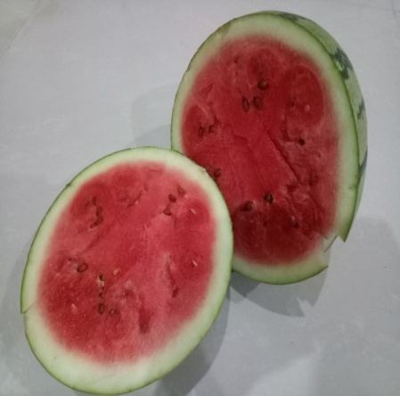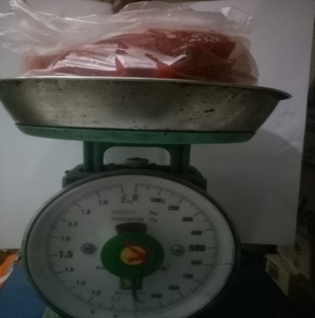
Buah Semangka Merah

Penimbangan buah semangka

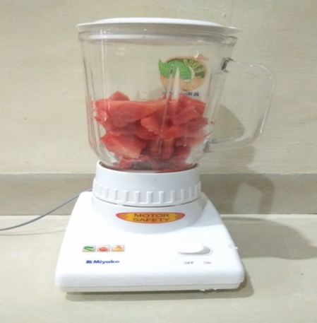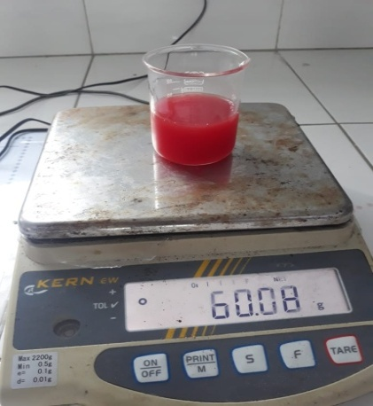
Penimbangan Sari Semangka Merah

Buah Semangka Merah diblender

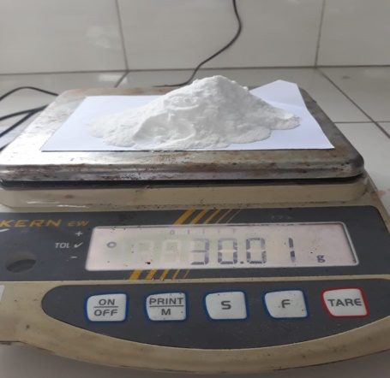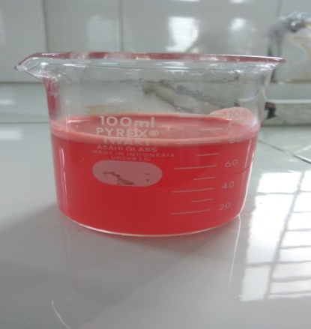
Penimbangan dekstrin
Sari setelah penambahan dekstrin

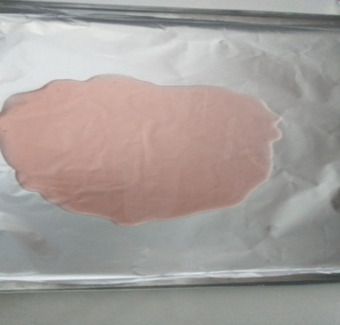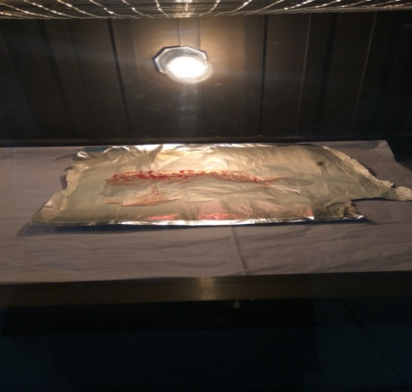
Adonan dikeringkan dilemari pengering

Adonan dituang ke aluminium foil

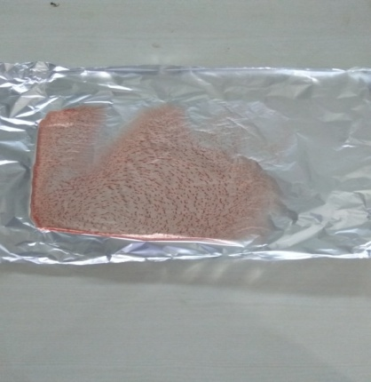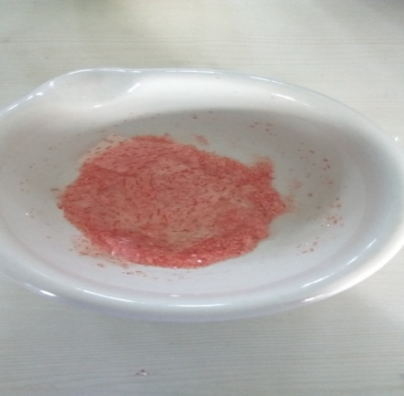
Hasil Adonan kering sari buah semangka merah

Hasil Adonan setelah kering

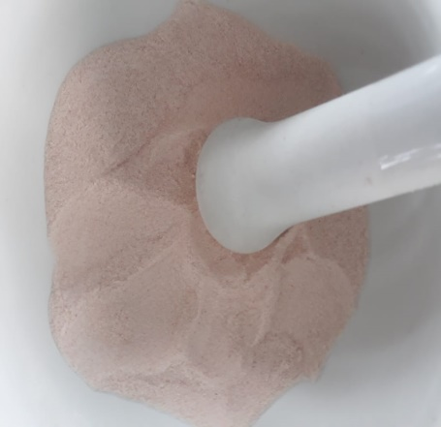
Serbuk sari buah semangka merah

Lampiran 17. Dokumentasi Pembuatan Serbuk Effervescent Sari Buah Semangka Merah
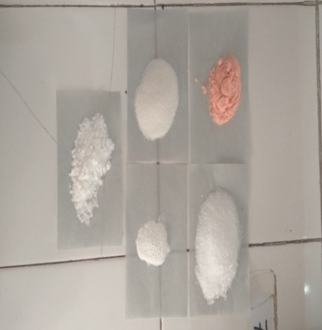
As. tartrat

As.sitrat
Sari buah semangka merah
Natrium bikarbonat
Aspartam
Hasil penimbangan bahan

Serbuk sari buah semangka merah

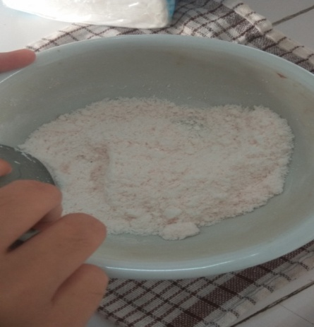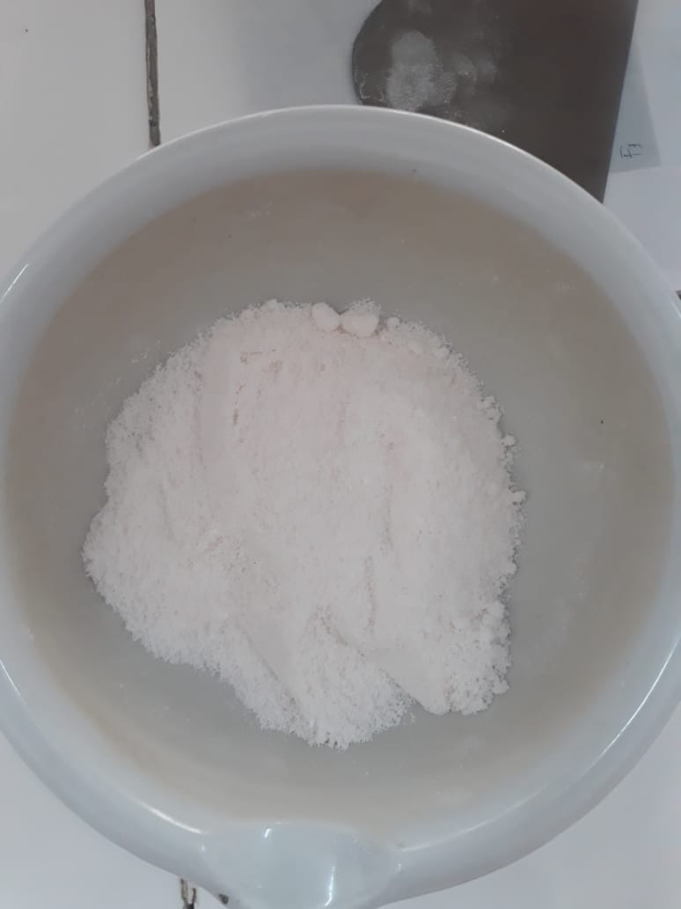
Massa 2. Aspartam, asam sitrat dan asam tartrat

Massa 1. Serbuk sari + natrium bikarbonat

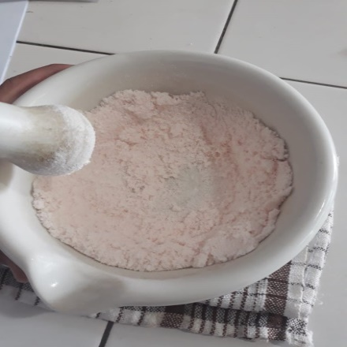
Adonan diletakkan di atas perkamen

Campuran massa 1 dan 2

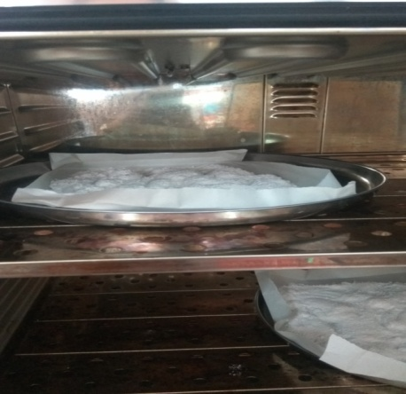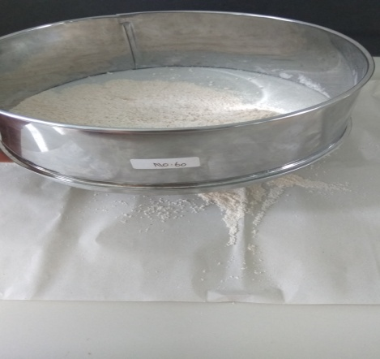
Pengayakan

Adonan dikeringkan dalam oven pada suhu 40ºC

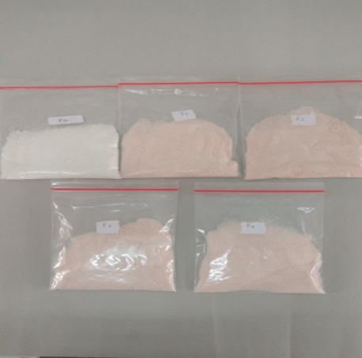
Hasil serbuk effervescent sari buah semangka merah

Lampiran 18. Uji organoleptik

FI
FII
F0

FIV
FIII

Keterangan :
F0 = Formulasi basis serbuk effervescent
Fl = Formula serbuk effervescent sari buah semangka merah tanpa aspartam
FIl = Formula serbuk effervescent sari buah semangka merah dengan konsentrasi aspartam 1,5 %
FIIl = Formula serbuk effervescent sari buah semangka merah dengan konsentrasi aspartam 2 %
FIV = Formula serbuk effervescent sari buah semangka merah dengan konsentrasi aspartam 2,5 %

Lampiran 19. Uji Kadar Air

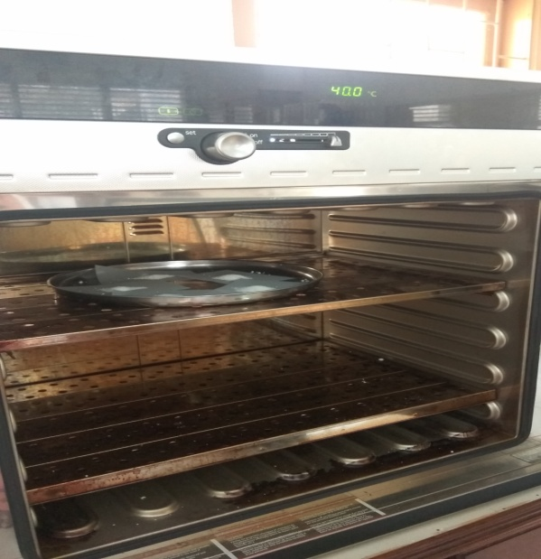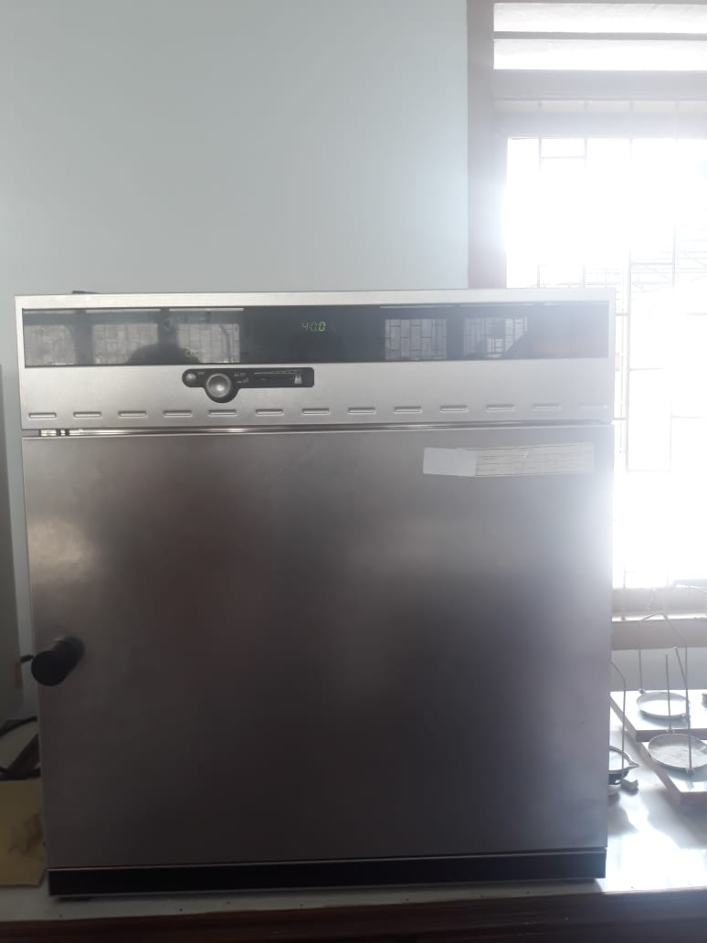
Bagian luar oven
Bagian dalam oven

Lampiran 20. Uji Kecepatan Alir

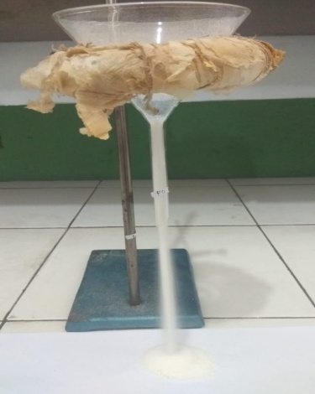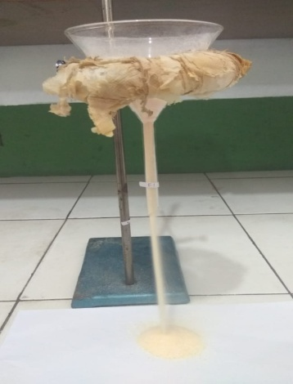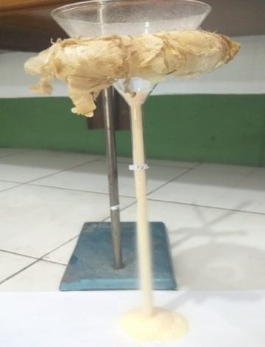
FII
FI
F0

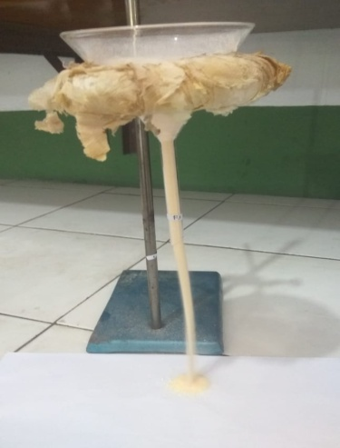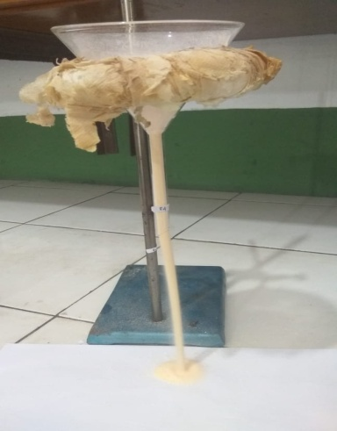
FIV
FIII

Keterangan :
F0 = Formulasi basis serbuk effervescent
Fl = Formula serbuk effervescent sari buah semangka merah tanpa aspartam
FII = Formula serbuk effervescent sari buah semangka merah dengan konsentrasi aspartam 1,5 %
FIII = Formula serbuk effervescent sari buah semangka merah dengan konsentrasi aspartam 2 %
FIV = Formula serbuk effervescent sari buah semangka merah dengan konsentrasi aspartam 2,5 %

Lampiran 21. Uji Sudut Diam

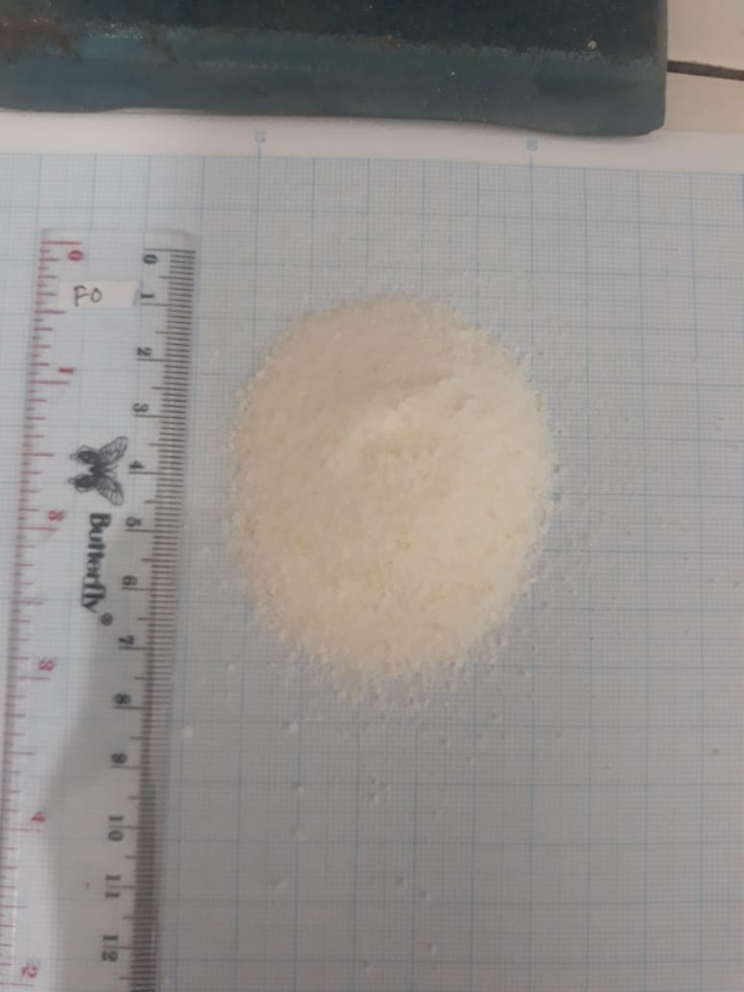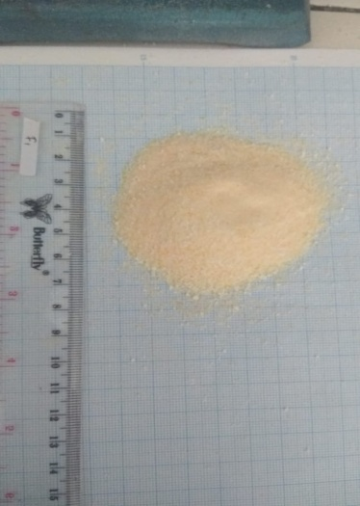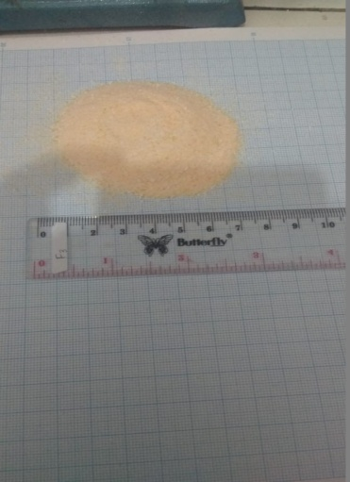
F0
FII
FI

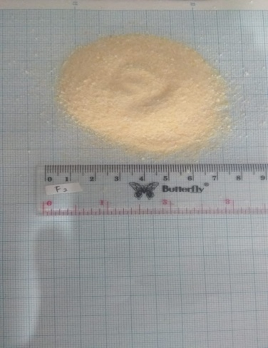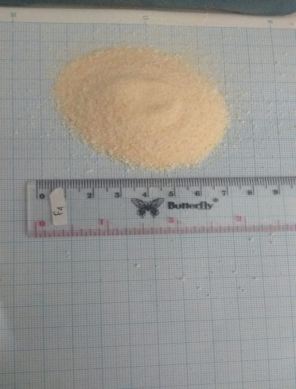
FIV
FIII

Keterangan :
F0 = Formulasi basis serbuk effervescent
Fl = Formula serbuk effervescent sari buah semangka merah tanpa aspartam
FII = Formula serbuk effervescent sari buah semangka merah dengan konsentrasi aspartam 1,5 %
FIII = Formula serbuk effervescent sari buah semangka merah dengan konsentrasi aspartam 2 %
FIV = Formula serbuk effervescent sari buah semangka merah dengan konsentrasi aspartam 2,5 %

Lampiran 22. Uji Waktu Dispersi

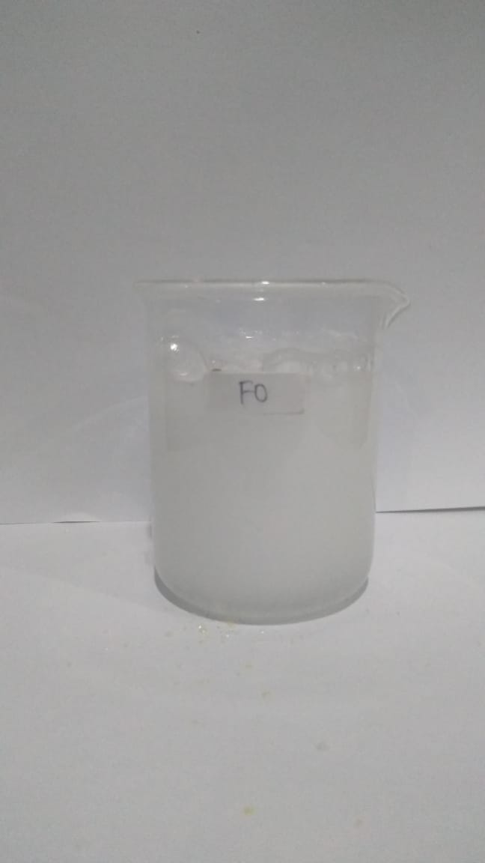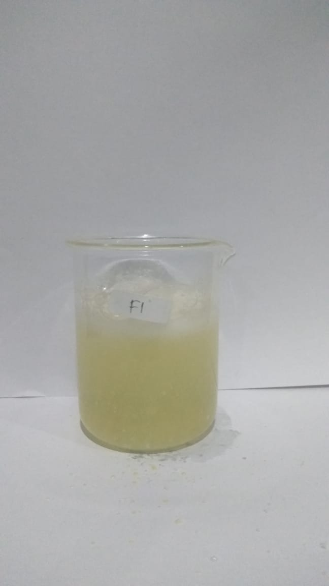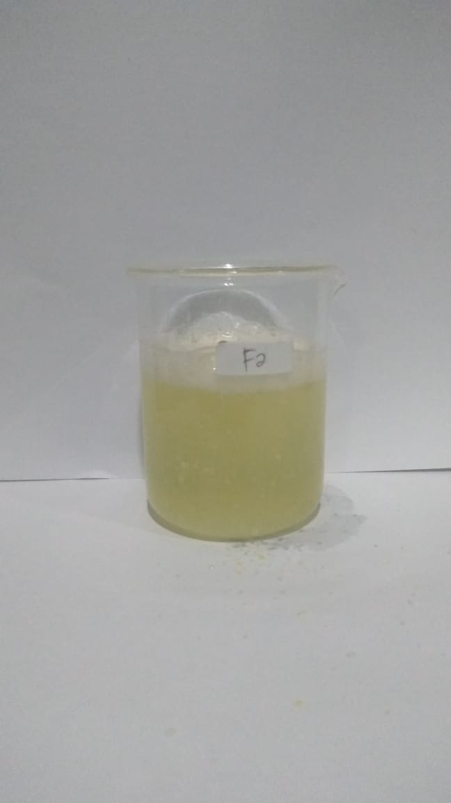
FII
FI
F0

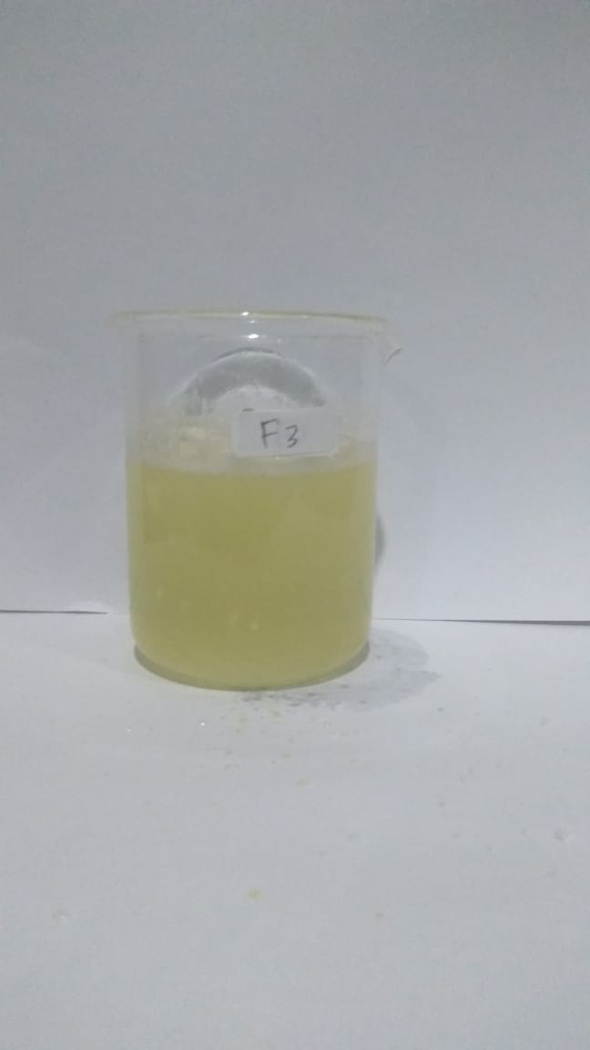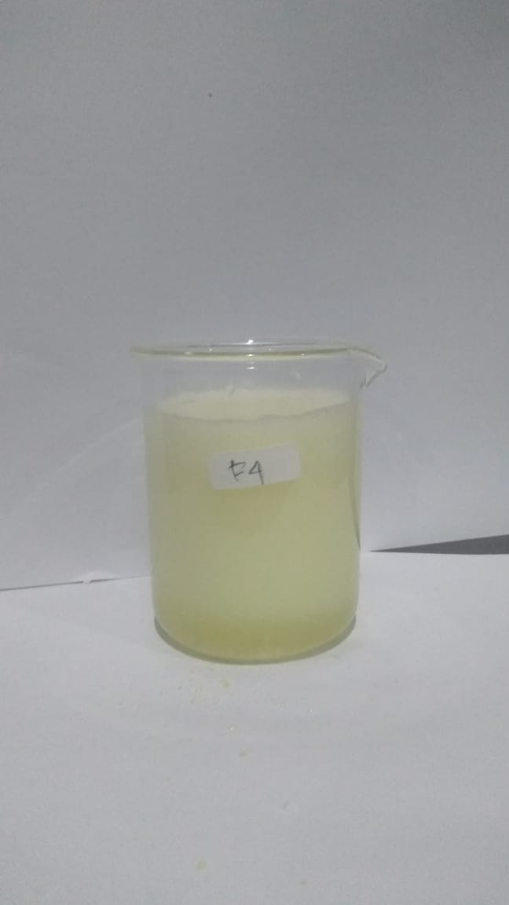
FIV
FIII

Keterangan :
F0 = Formulasi basis serbuk effervescent
Fl = Formula serbuk effervescent sari buah semangka merah tanpa aspartam
FII = Formula serbuk effervescent sari buah semangka merah dengan konsentrasi aspartam 1,5 %
FIII = Formula serbuk effervescent sari buah semangka merah dengan konsentrasi aspartam 2 %
FIV = Formula serbuk effervescent sari buah semangka merah dengan konsentrasi aspartam 2,5 %

